**ผลการจัดประชุมระดมสมองกลุ่มย่อย (Focus Group) เพื่อนำเสนอผลการศึกษาและ (ร่าง)แผนแม่บทเพื่อขับเคลื่อนการพัฒนาระบบอำนวยความสะดวกในการประกอบธุรกิจแบบครบวงจร (Doing Business Portal Roadmap) ระยะ 3 ปี**

***ชื่อการประชุม***

“ประชุมระดมสมองกลุ่มย่อย (Focus Group) เพื่อนำเสนอผลการศึกษาและ (ร่าง)แผนแม่บทเพื่อขับเคลื่อนการพัฒนาระบบอำนวยความสะดวกในการประกอบธุรกิจแบบครบวงจร (Doing Business Portal Roadmap) ระยะ 3 ปี”

***วันที่จัดประชุม***

16 ธันวาคม พ.ศ.2565 เวลา 9:00 – 12.00 น

***รูปแบบการจัดประชุม***

การประชุมผ่านช่องทางออนไลน์ ระบบ Zoom

***กำหนดการสัมมนา***

09:00 – 09:15 สรุปรายงานสถานะการดำเนินการ

09:15 – 09:45 นำเสนอแผนแม่บทเพื่อขับเคลื่อนการพัฒนาระบบอำนวย

ความสะดวกในการประกอบธุรกิจแบบครบวงจร ระยะ 3 ปี

(Doing Business Portal Roadmap)

09:45 - 10:30  ระดมสมอง (Focus Group)

10:30 – 10:45 พัก

10:45 – 11:45 ระดมสมอง (Focus Group)

11:45 – 12:00 คำถาม

***ผู้เข้าร่วมประชุมผ่านระบบออนไลน์***

จำนวนรวมทั้งสิ้น 277 คน รายละเอียดตาม ภาคผนวก ก.

***รายงานผลการประชุมระดมสมอง (Focus Group)***

**กล่าวเปิดงาน**

โดย ดร.อาศิส อัญญะโพธิ์

ผู้ช่วยผู้อำนวยการสำนักงานพัฒนารัฐบาลดิจิทัล (องค์การมหาชน)

ขอขอบคุณผู้เข้าร่วมการประชุมทุกท่านที่มาร่วมแสดงความคิดเห็น ที่มาโครงการนี้ คือ เมื่อปี 60 ทางรัฐบาลมีความมุ่งมั่นที่จะยกระดับความยากง่ายในการประกอบธุรกิจที่ World Bank มาประเมินทุกประเทศ เราเคยได้ Ranking อันดับต้นๆ และมีช่วงหนึ่งซึ่งลำดับได้ลดลงมา จึงมีพยายามหาวิธีทำให้ดีขึ้น โดยมี ก.พ.ร.เป็นหน่วยงานหลัก และประเทศไทยก็มีอันดับดีขึ้นเรื่อยๆ เราตั้งเป้าไว้สูง ตามสิ่งที่ World Bank เข้ามาเสนอว่าเราควรมีการ แต่ละคลัสเตอร์ แต่ในภาพรวมควรต้องมีการเอาดิจิทัลมาให้บริการ สมัยก่อนทาง World bank มีเกณฑ์กำหนดอยู่ว่าถ้าจำเป็นต้องไปขออนุญาต คิดไปเลยว่า 1 วัน แต่ถ้าภาครัฐมีระบบดิจิทัลแล้ว ทาง World bank จะประเมินให้การใช้ระยะเวลาดำเนินการเหลือเพียงครึ่งวัน ในการติดต่อราชการ ก็จะเป็นการลดเวลา และอาจทำให้อันดับของเราดีขึ้นมา รัฐบาลจึงให้ความเห็นชอบในการพัฒนาระบบอำนวยความสะดวกโครงการนี้ ที่ผ่านมาหน่วยงานได้พัฒนาระบบ Biz Portal และมีหลายบริการถูกบรรจุเข้าไปแล้ว ต่อมาเราได้วางแผนฉบับแรกในการพัฒนาโครงการนี้ และตั้งใจว่าจะไปขอทุนสนับสนุนจาก กสทช. แต่แผนฉบับแรกนั้นมีปัญหาข้อจำกัดหลายประการ ข้อจำกัดที่สำคัญได้แก่ งบประมาณและกฎหมาย แต่ความพยายามที่ผ่านมาไม่ได้สูญเปล่า ถึงแม้จะไม่ได้มีบริการแบบ e-service ทั้งหมด ทุกหน่วยงานก็ช่วยกันทำจนกระทั่งมีอันดับดีขึ้นมา ในโครงการนี้เป็นการจัดแผนขึ้นอีกครั้งหนึ่ง แต่ครั้งนี้เรามีกฎหมายใหม่ พรบ.การปฏิบัติราชการทางอิเล็กทรอนิกส์ ซึ่งปลดล็อกข้อจำกัดที่เคยมี สามารถให้บริการผ่านอิเล็กทรอนิกส์ได้ตามกฎหมายนี้ กล่าวกฎหมายเอื้ออำนวยมากขึ้น ทุกหน่วยงานจะต้องมีช่องทางที่เป็นอิเล็กทรอนิกส์ด้วย ทาง สพร. กพร. สพธอ. และสำนักงานกฤษฎีกาจะร่วมกัน กำหนดวิธีการและแนวปฏิบัติในการให้บริการในรูปแบบอิเล็กทรอนิกส์ ซึ่งไม่ได้เป็นการบังคับให้หน่วยงานต้องลงทุนพัฒนาระบบดิจิทัลที่ดีที่สุด เพราะอาจต้องลงทุนสูง หน่วยงานอาจใช้ช่องทางอีเมล์ ช่องทางสื่อโซเชียลได้ด้วย ซึ่งหมายความว่ากฎหมายเพียงอย่างเดียวไม่สามารถพัฒนาระบบให้สะดวกได้ย่างเต็มที่ ดังนั้นเราจะมาชวนทุกหน่วยงานเพื่อคัดเลือกบริการสำคัญที่รัฐบาลจะต้องให้ความสำคัญเป็นพิเศษ เพื่อพัฒนาระบบอำนวยความสะดวกอย่างแท้จริง โดยหารือร่วมกันว่าบริการที่เลือกนั้นมีความเหมาะสมหรือไม่อย่างไร รวมทั้งรูปแบบวิธีการที่ที่ปรึกษาเสนอนั้นมีความเหมาะสมหรือไม่อย่างไร โดยอาจมีการเสนอความคิดเห็นรูปแบบการพัฒนาระบบ ทั้งหน่วยงานท่านอาจจะอยากพัฒนาระบบเองโดยอาจมีการของบประมาณแบบบูรณาการ หรือ บางบริการอยากให้ สพร. เข้าไปช่วยดำเนินการ อยากให้ท่านมาช่วยกันแสดงความคิดเห็นอย่างเต็มที่ ในเรื่องนี้ ถ้าจะต้องทำให้เป็นรูปแบบที่ที่ปรึกษาเสนอนั้น ที่ปรึกษาจะต้องทำอะไรเพิ่มจากที่ท่านมีอยู่แล้วบ้าง 1.บริการที่เลือกมานี้เหมาะสมแล้วหรือไม่ 2.หน่วยงานของท่านจะต้องทำอะไรเพิ่ม และสพร.ช่วยอย่างไร และ 3.ท่านจะเดินหน้าของบประมาณเอง หรืออยากมีการของบประมาณในลักษณะบูรณการ เป็นต้น เราอยากได้แผนแม่บทที่สามารถนำไปขับเคลื่อนได้จริง

**บรรยายหัวข้อการประชุมระดมสมอง**

โดย ดร.ชุมพล บุญมี

* **แนะนำเว็บไซต์ประสานงานโครงการ**

https://dga.tueng.org

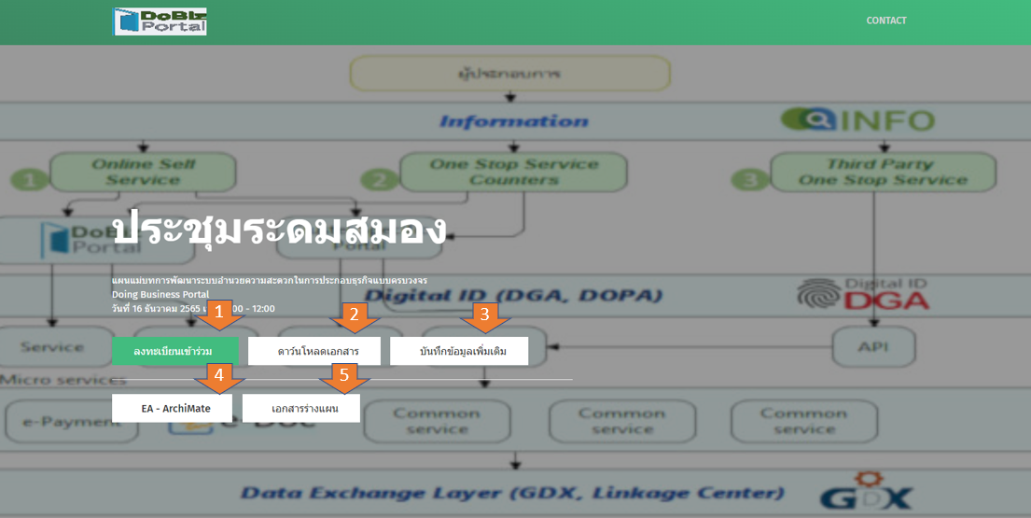

จากหน้าเว็บดังกล่าว ท่านสามารถลงทะเบียนเข้าร่วมสัมมนา สามารถดาว์นโหลดเอกสาร สามารถดูรายละเอียดข้อมูลใบอนุญาตและบริการต่างๆ รวมถึงสามารถเข้าไปดูเอกสารร่างแผนแม่บท ฉบับสมบูรณ์ ได้

* **สรุปความก้าวหน้าการดำเนินโครงการ**

ที่ผ่านมาก World Bank ได้มีการประเมินและจัดอันดับความยากง่ายในการประกอบธุรกิจของประเทศต่างๆ ซึ่งประเทศไทยก็มีอันดับที่สูงขึ้นเรื่อยๆ

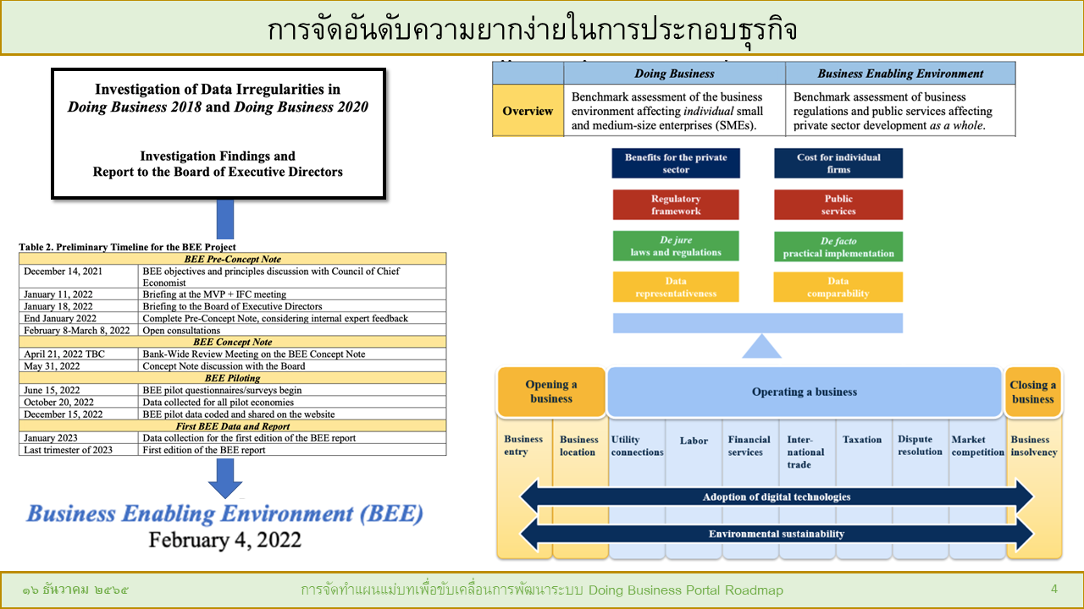

จนถึง ปี ค.ศ.2022 World Bank ได้ใช้วิธีการจัดอันดับที่เรียกว่า Ease of Doing Business (EoDB) และจากปีนี้เป็นต้นไปจะมีใช้วิธีการประเมินแบบใหม่ เรียกว่า Business Enabling Environment (BEE) ในการประเมิน ซึ่งเป็นที่มาสำคัญของโครงการนี้ คือ ต้องการสร้างสภาพแวดล้อมที่เหมาะสมในการดึงดูดนักลงทุนมาลงทุนในประเทศไทย

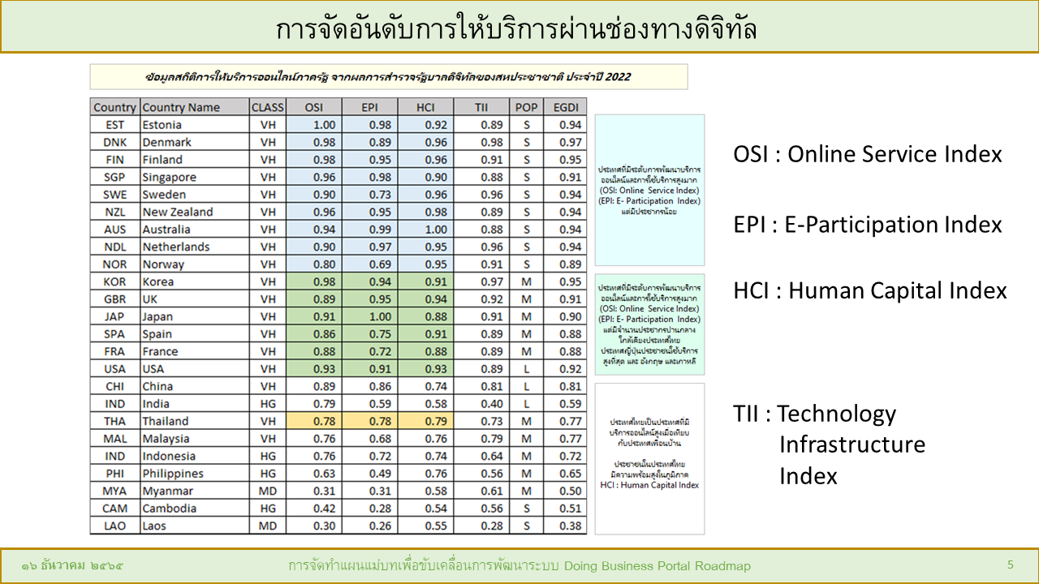

นอกจากนี้จากการจัดอันดับการพัฒนารัฐบาลอิเล็กทรอนิกส์ของสหประชาชาติปีล่าสุดที่ผ่านมา จะเห็นได้ว่า ประเทศไทยก็มีการพัฒนาการให้บริการผ่านช่องทางออนไลน์มากขึ้น ได้รับคะแนนที่อยู่ในระดับสูงขึ้นเรื่อยๆ โดยเฉพาะเมื่อพิจารณา เทียบเคียงกับประเทศเพื่อบ้าน

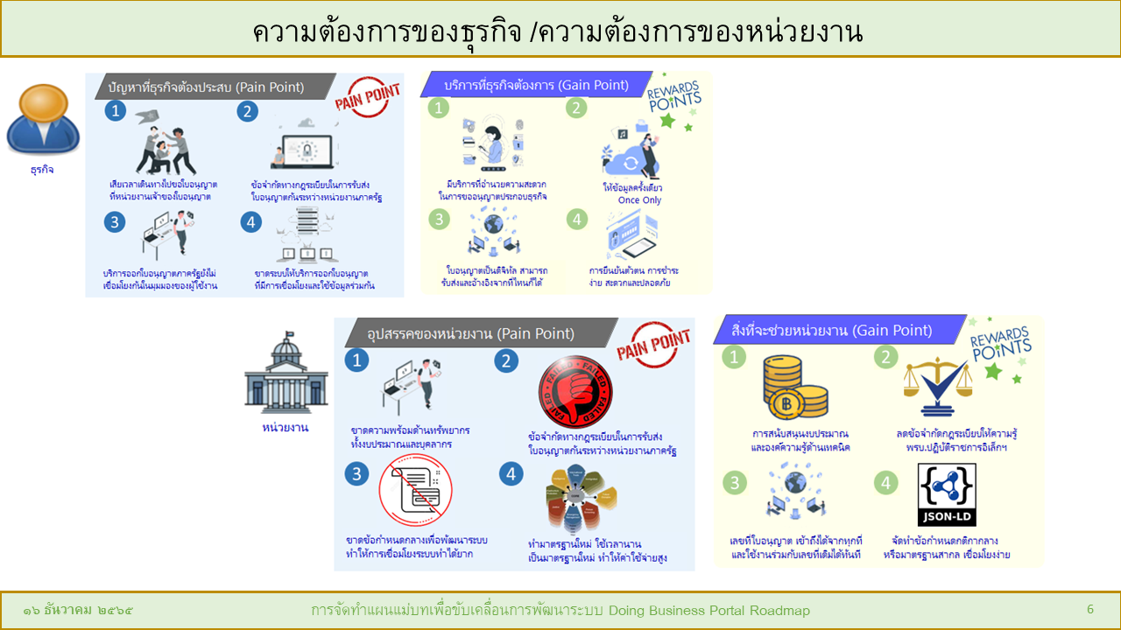

เมื่อมาพิจาณาความต้องการของภาคธุรกิจที่ต้องใช้บริการจากภาครัฐ ที่ไม่ต้องการเสียเวลาในการเดินทางไปใช้บริการ และความต้องของหน่วยงานภาครัฐที่อยากลดข้อจำกัดด้านกฎหมายและได้รับการสนับสนุนทรัพยากรเพื่อพัฒนาระบบดิจิทัล จึงเป็นที่มาสำคัญของโครงการนี้

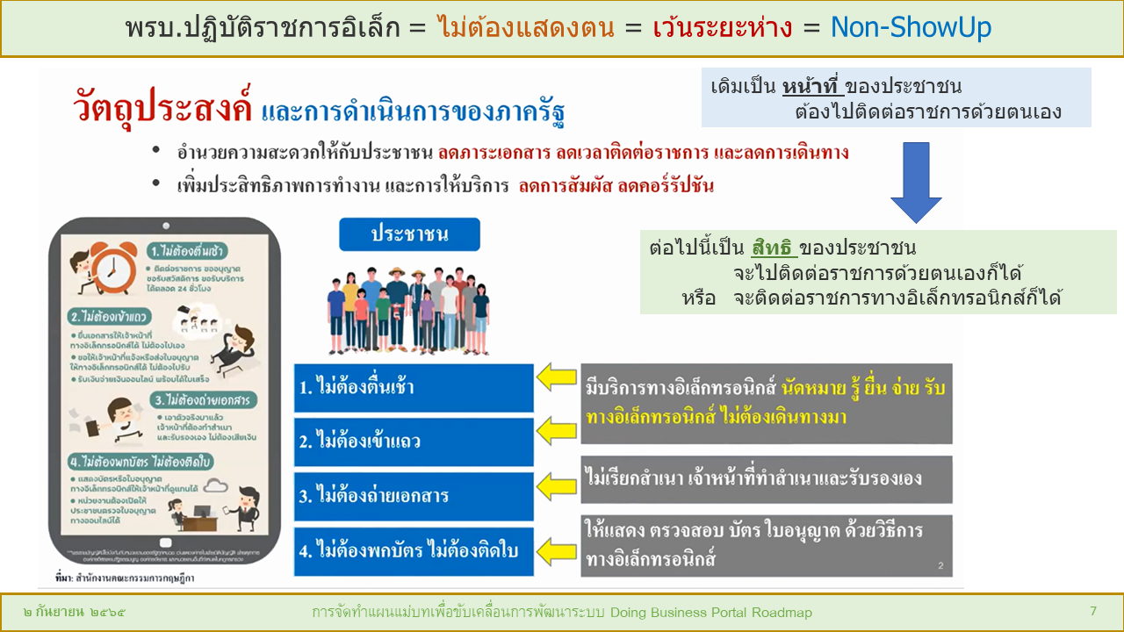

กฎหมายใหม่ พรบ.ปฏิบัติราชการทางอิเล็กทรอนิกส์ เป็นกฎหมายที่ปลดล็อกข้อจำกัดของหน่วยงานภาครัฐในการให้บริการผ่านช่องทางอิเล็กทรอนิกส์ ทำให้การติดต่อราชการที่เดิมเคยเป็นหน้าที่ของประชาชนที่ต้องไปติดต่อราชการด้วยตนเอง กลายเป็น เป็นสิทธิ ของประชาชน ที่สามารถเลือกได้ ว่าจะเดินทางไปติดต่อขอใช้บริการด้วยตนเอง หรือจะใช้ช่องทางอิเล็กทรอนิกส์ในการขอใช้บริการภาครัฐ และกลายเป็นหน้าที่ ของหน่วยงานภาครัฐที่จะต้องจัดให้มีช่องทางอิเล็กทรอนิกส์ ให้ประชาชนสามารถเข้าถึงบริการได้ เพื่อให้สั้นและเข้าใจง่าย อาจเรียก กฎหมายว่า กฎหมายไม่ต้องแสดงตน หรือ กฎหมายเว้นระยะห่าง กฎหมายนี้จะทำให้ ถึงแม้ราชการกับประชาชนอาจห่างกันมากขึ้นทางกายภาพ แต่จะทำใกล้ชิดกันมากขึ้นผ่านช่องทางดิจิทัล สอดคล้องตามยุคสมัยในปัจจุบันที่คนมีความใกล้ชิดกันมากขึ้นผ่านสื่อโซเชียล ประชาชน ไม่ต้องตื่นแต่เช้า เพื่อไปติดต่อราชการ ไม่ต้องไปเข้าแถวเพื่อรอรับบริการ ไม่ต้องถ่ายเอกสารสำเนา เนื่องจาก หน่วยงานไม่สามารถเรียกขอสำเนาเอกสารได้อีกต่อไป ถ้าจำเป็นเจ้าหน้าที่ของหน่วยงานให้บริการจะต้องเป็นผู้ทำสำเนาและรับรองเอง ประชาชนไม่ต้องพกบัตร หรือติดใบสำคัญต่างๆ ให้สามารถใช้ข้อมูลอิเล็กทรอนิกส์แสดงได้

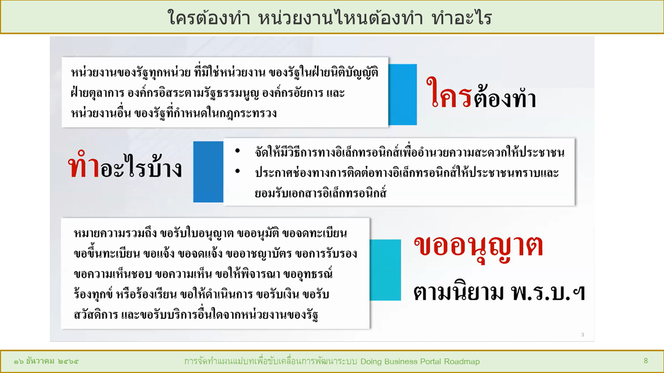

ถามว่าหน่วยงานใดต้องทำบ้าง คำตอบคือทุกหน่วยงานภาครัฐครับ มียกเว้นอยู่บ้างแต่ก็ไม่มากนัก ถามว่าต้องทำอะไรบ้าง หน่วยงานราชการต้องจัดให้มีวิธีการทางอิเล็กทรอนิกส์และประกาศช่องทางนั้นให้ประชาชนทราบ ถามว่าบริการอะไรบ้างที่ต้องทำ ทุกบริการครับ ตั้งแต่การขอรับใบอนุญาต การขออนุมัติ การขอจดทะเบียน การขอความเห็นชอบ การขอความเห็น และบริการอื่นๆ

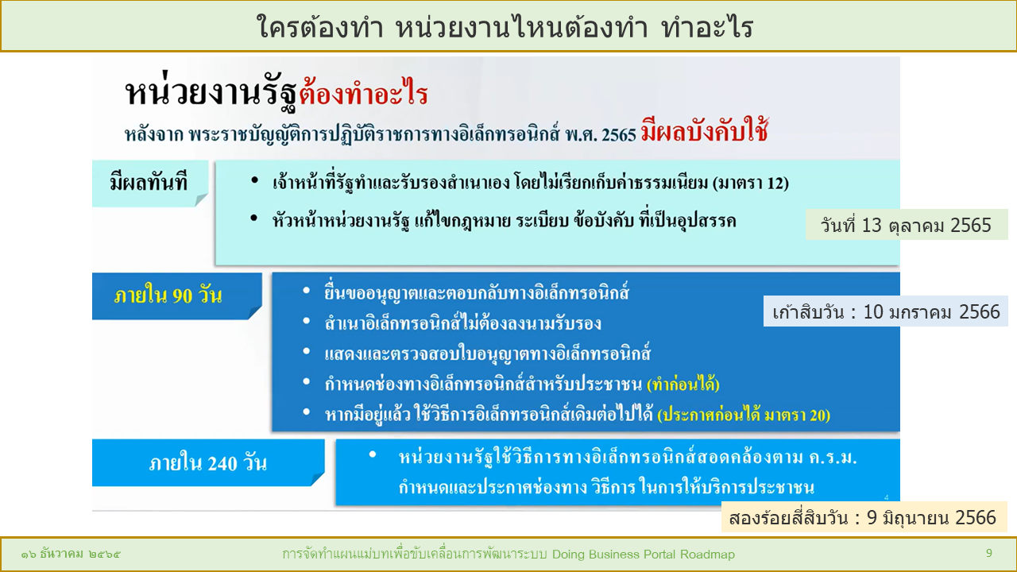

กฎหมายฉบับนี้ มีผลบังคับใช้แล้วตั้งแต่วันที่ 13 ตุลาคม 2565 บางเรื่องหน่วยงานมีเวลา 90 วัน ในการเตรียมการ เช่น การยื่นขออนุญาตและสื่อสารตอบกลับทางอิเล็กทรอนิกส์ สำเนาอิเล็กทรอนิกส์ที่ไม่ต้องลงนามรับรอง การแสดงและตรวจสบใบอนุญาตทางอิเล็กทรอนิกส์ เป็นต้น โดยจะมีการประกาศแนวทางปฏิบัติอีกทีภายในวันที่ 9 มิถุนายน พ.ศ.2565

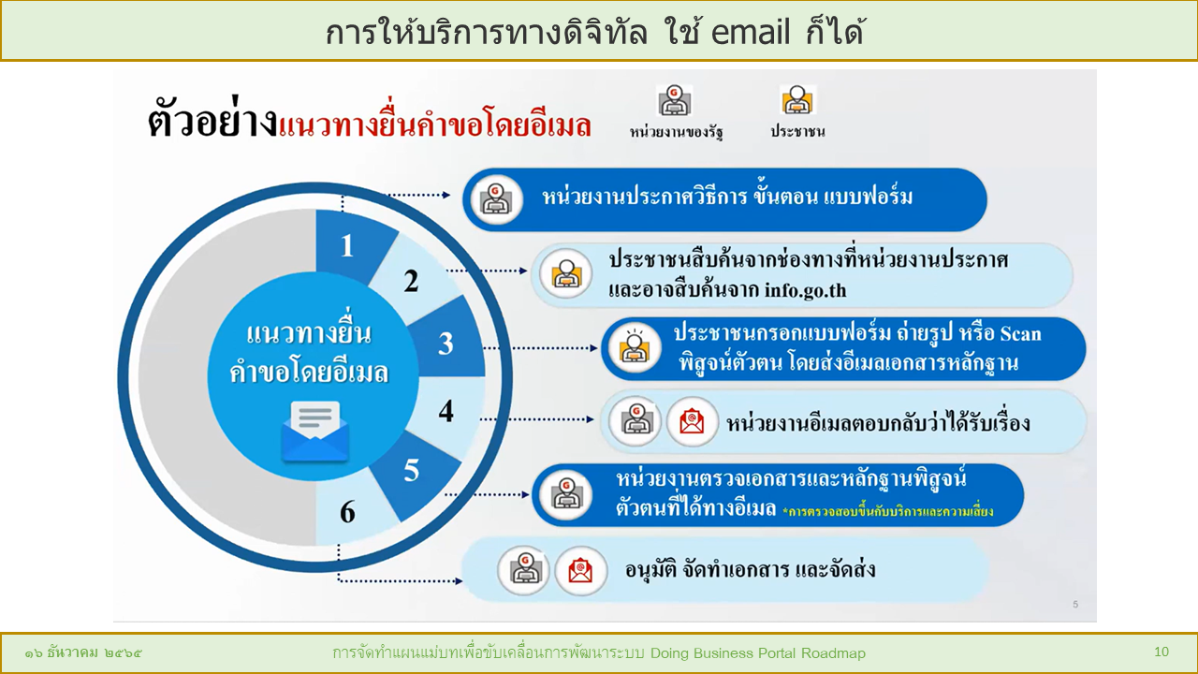

กฎหมายฉบับนี้มิได้ให้หน่วยงานจำเป็นต้องลงทุนจัดหาหรือพัฒนาระบบดิจิทัลที่มีประสิทธิภาพสูงมาใช้ในการให้บริการในทุกเรื่อง ขึ้นอยู่กับความเหมาะสมและความจำเป็นในบริบทของการให้บริการนั้น ซึ่งการใช้อีเมล์เป็นช่องทางในการให้บริการก็สามารถทำได้ เช่นในบริการที่มีปริมาณความต้องการใช้บริการไม่มากนัก ประชาชนสามารถขอรับบริการผ่านช่องทางอีเมล์ก็ได้

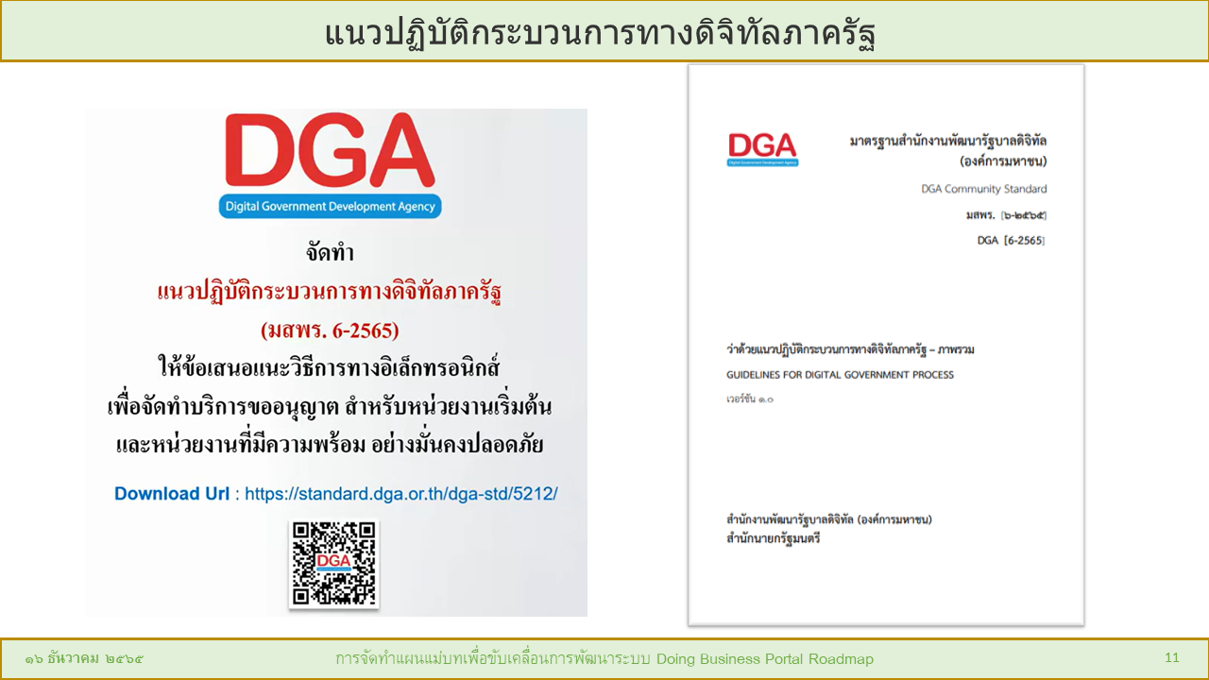

สรอ.ได้จัดทำแนวปฏิบัติสำหรับให้หน่วยงานราชการได้ใช้อ้างอิงในการดำเนินการตามกฎหมายนี้ เพื่อให้หน่วยงานราชการได้นำไปใช้อ้างอิงในการปฏิบัติราชการ และการให้บริการประชาชน

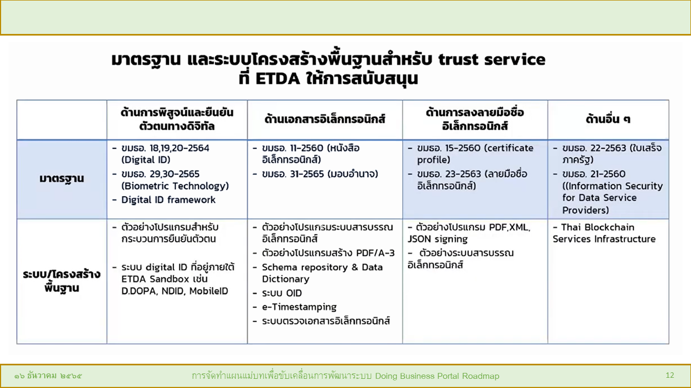

การจัดทำเอกสารอิเล็กทรอนิกส์ ควรจัดทำให้เป็นไปตามมาตรฐาน เพื่อให้ระบบดิจิทัลสามารถเข้าใจและทำงานได้อย่างอัตโนมัติ สพธอ. ก็ได้จัดทำมาตรฐานดิจิทัลต่างๆ เพื่อเป็นแนวทางให้หน่วยงานราชการสามารถนำไปใช้อ้างอิงพัฒนาระบบดิจิทัลได้

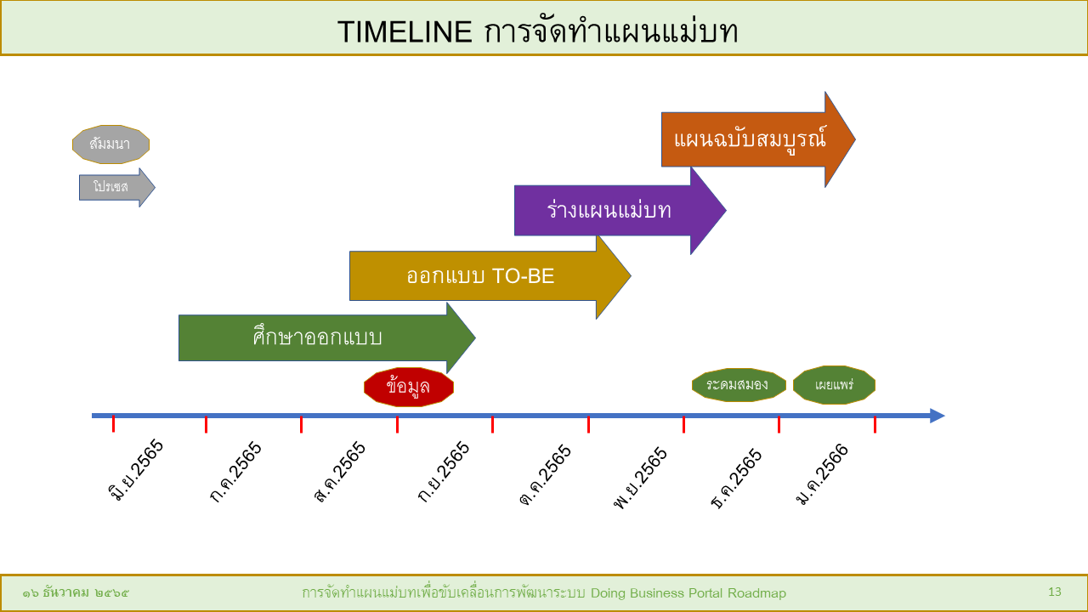

โครงการจัดทำแผนแม่บทเพื่อขับเคลื่อนการพัฒนาระบบอำนวยความสะดวกในการประกอบธุรกิจแบบครบวงจรนี้ มีระยะดำเนินการทั้งสิ้น 7 เดือน โดยในเดือนที่สาม กันยายน ที่ผ่านมา ได้จัดสัมมนาและรับความคิดเห็นและรับฟังข้อมูลประกอบในการจัดทำแผน บัดนี้ ได้จัดทำร่างแผนมารับฟังความคิดเห็นอีกครั้ง

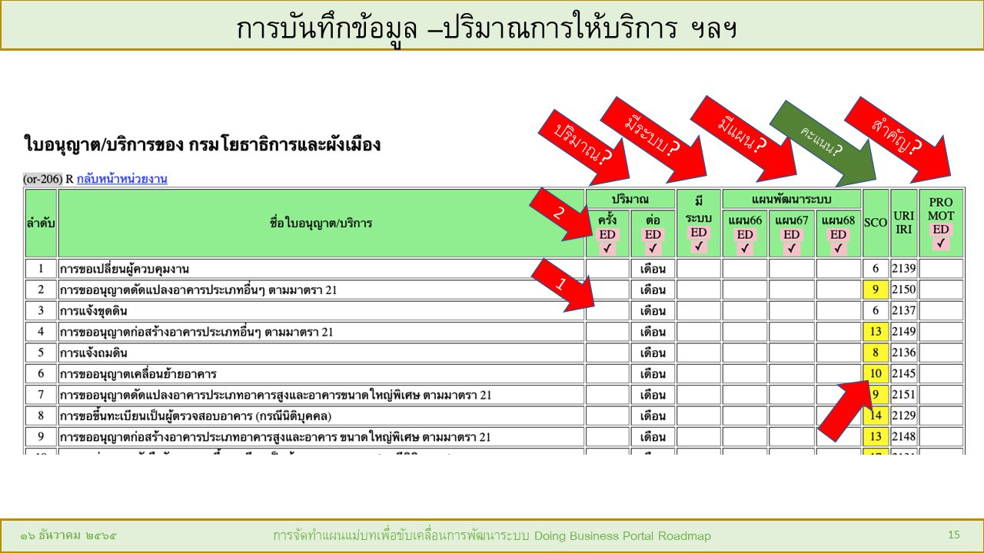

ข้อมูลสำคัญที่ได้รับความอนุเคราะห์จากทุกท่านในการสัมมนาครั้งนั้น ได้ใช้ในการประกอบการพิจารณาคัดเลือกบริการที่สำคัญเพื่อบรรจุในร่าง แผนแม่บทในครั้งนี้ ข้อมูลที่สำคัญได้แก่ ข้อมูลปริมาณการให้บริการของหน่วยงานในแต่ละบริการ ข้อมูลการจัดอันดับความสำคัญของบริการที่ควรได้รับการบรรจุไว้ในแผน เป็นต้น

* **แนวทางการพัฒนาระบบอำนวยความสะดวกในการประกอบธุรกิจ**

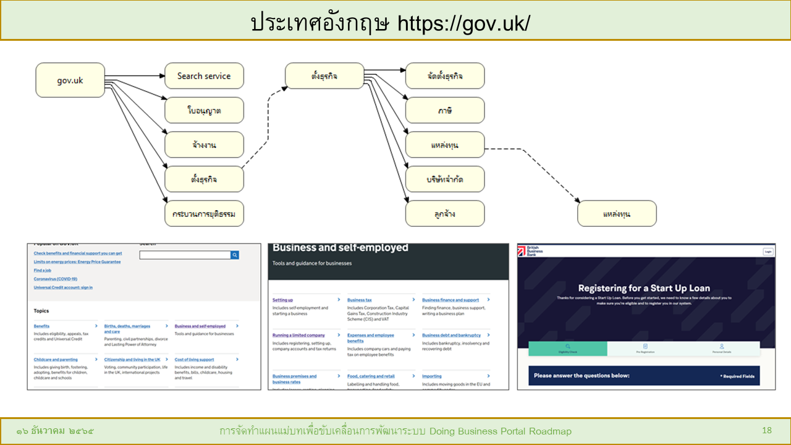

ประเทศอังกฤษซึ่งเป็นประเทศที่มีการพัฒนาการให้บริการภาครับได้ดี มีเว็บไซต์กลางเพื่อให้ประชาชนเริ่มต้นเข้าใช้บริการค้นหาบริการที่ตนสนใจ เว็บไซต์นั้นก็จะแนะนำไปสู่เว็บไซต์ของหน่วยงานที่ให้บรการนั้น เช่น ต้องการเข้าถึงแหล่งทุน ก็สามารถเลือกไปหน่วยงานแหล่งทุนได้

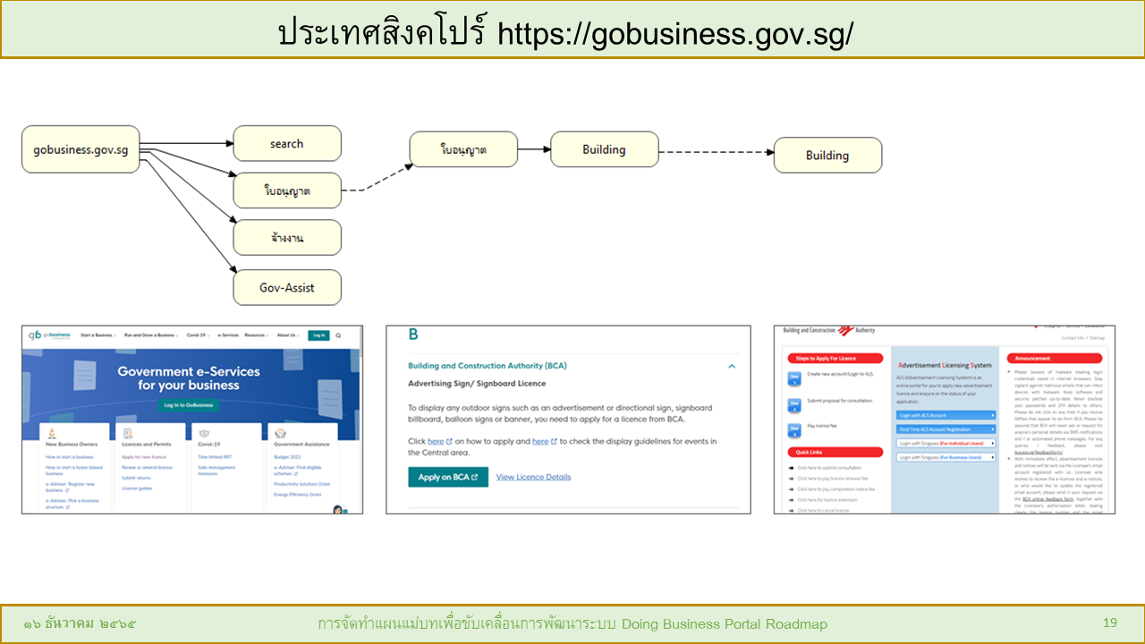

การให้บริการเกี่ยวกับการประกอบธุรกิจของประเทศสิงคโปร์ ก็คล้ายกัน มีเว็บไซต์ที่เป็น พอร์ทอลกลาง https://gobusiness.gov.sg ในการให้ผู้ประกอบธุรกิจเข้ามาเริ่มต้นค้นหาบริการที่ตนสนใจ เช่น บริการขออนุญาตก่อสร้างอาคาร และแนะนำไปสู่เว็บให้บริการของหน่วยงานที่เกี่ยวข้อง และเมื่อจำเป็นต้องยืนยันตัวตนเพื่อใช้บริการ ก็สามารถเลือกได้ว่า จะใช้ระบบยืนยันตัวตนของหน่วยงานนั้น หรือ จะใช้ระบบยืนยันตัวตนกลาง ที่เรียกว่า ‘singpass’ เพื่อลดภาระการจดจำรหัสผ่านหลายตัวของผู้ใช้บริการ

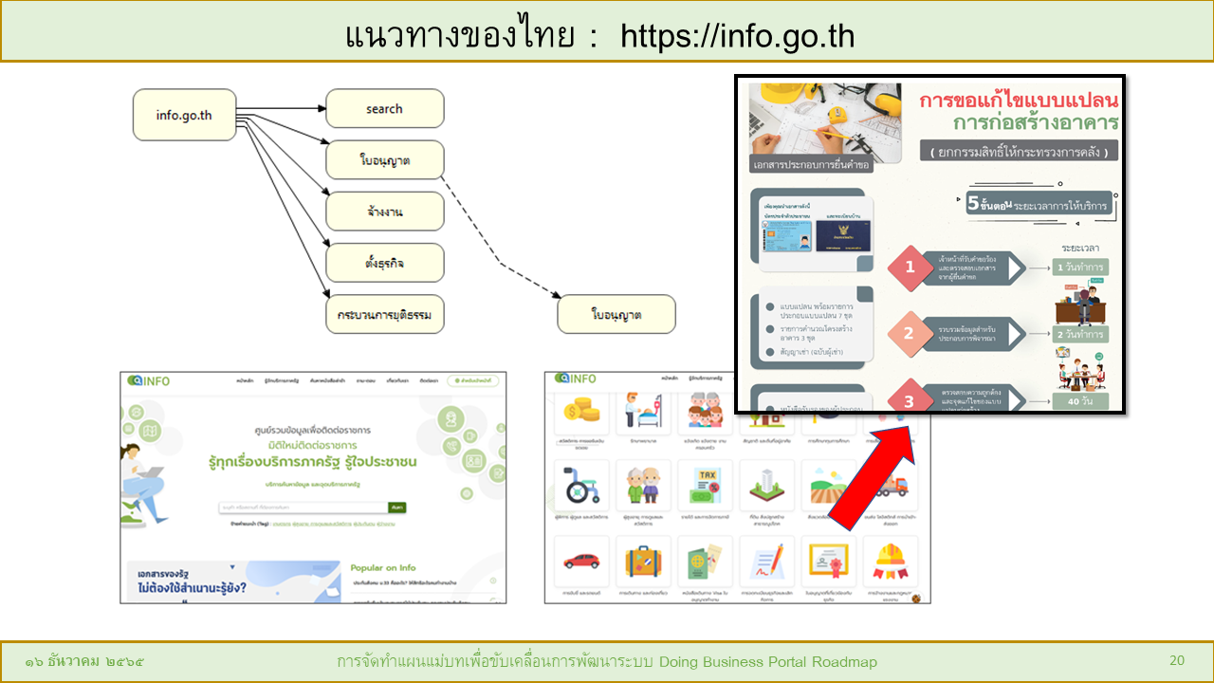

แนวทางการให้บริการของประเทศไทยก็เช่นกัน น่าจะต้องมีเว็บไซต์ที่ให้ประชาชนใช้เป็นจุดเริ่มต้นในการค้นหาบริการว่า ต้องการใช้บริการอะไร ปัจจุบัน DGA ได้จัดให้มีเว็บไซต์ <https://info.go.th> เพื่อเป็นพอร์ทอลกลางเพื่อเป็นศูนย์กลางในการให้บริการภาครัฐ ประชาชนสามารถสืบค้นข้อมูลที่อยู่ในคู่มือบริการประชาชนได้อย่างอัตโนมัติ สะดวก รวดเร็ว

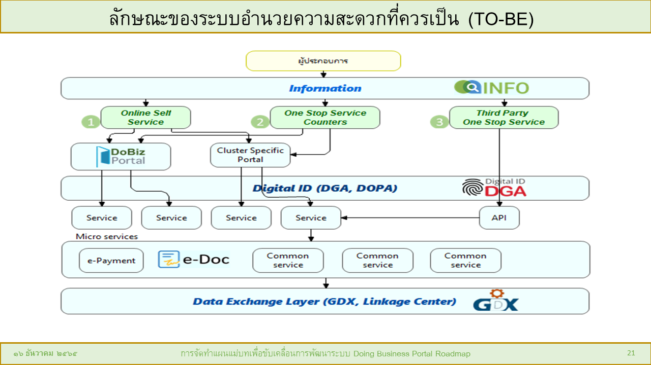

สถาปัตยกรรมระบบดิจิทัลที่ควรเป็นจะประกอบองค์กรสำคัญหลายองค์ประกอบ เริ่มจากส่วนที่จะเป็นหน้าด่านให้ข้อมูลกับผู้ประกอบการ ได้แก่ส่วนที่เป็น Information หรือ อาจจะเป็น https://info.go.th เพื่อเป็นหน้าด่านแรกให้ประชาชนเข้ามาสืบค้นบริการ สำหรับการให้บริการของหน่วยงานอาจมีได้หลายรูปแบบ เช่น รูปแบบการมีเว็บไซต์ที่ประชาชนเข้าใช้บริการได้ด้วยตนเอง (Online Self Service) หรือจะเป็นรูปแบบที่สอง คือการมีเคาว์เตอร์เซอร์วิสที่ให้บริการแบบจุดเดียวเบ็ตเสร็จ หรือจะเป็นรูปแบบที่สาม คือการมี ผู้ให้บริการอื่นที่มีลักษณะเป็น Third Party ให้บริการบางเรื่องที่มีความใกล้ชิดกับผู้ประกอบการ อำนวยความสะดวกสะบายในการเข้ารับบริการมากยิ่งขึ้น

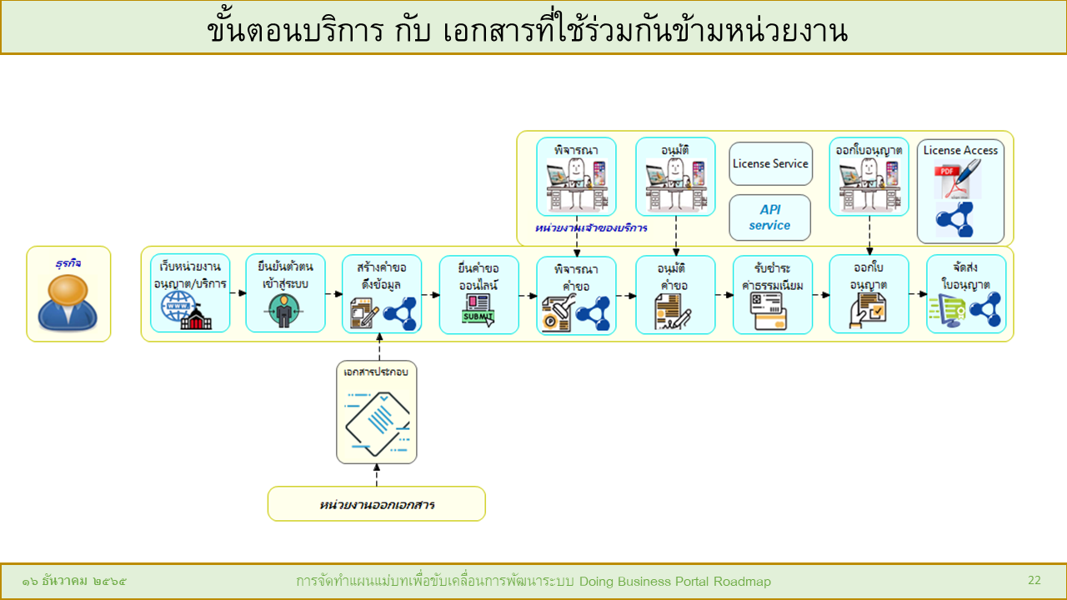

บริการของภาครัฐมีหลากหลาย แต่ละบริการมีบริบทการให้บริการที่แตกต่างกัน มีกฎหมายที่เกี่ยวข้องแตกต่างกัน แต่ก็มีขั้นตอนการให้บริการที่คล้ายคลึงกัน ได้แก่ เริ่มจาก 1.การมีเว็บไซต์สืบค้นข้อมูลบริการ 2.การยืนยันตัวตนเพื่อใช้บริการ 3.การสร้างและยื่นคำขอใช้บริการ 4.การพิจารณาคำขอ 5.การอนุมัติคำขอ 6. การรับชำระค่าธรรมเนียน 7.การออกใบอนุญาต และ 8.การจัดส่งใบอนุญาต การเปลี่ยนแปลงที่สำคัญคือการรับคำขอและข้อมูลประกอบคำขอที่อยู่ในรูปแบบอิเล็กทรอนิกส์ และการออกใบอนุญาตที่สามารถออกได้ในรูปแบบอิเล็กทรอนิกส์ นั่นเอง

ต่อไปนี้ เป็นการแสดงลักษณะรูปแบบ การให้บริการของภาครัฐที่จะเปลี่ยนไป อาจแบ่งได้เป็นสามกลุ่ม คือ

1. การประยุกต์ใช้เครื่องมือสื่อสารดิจิทัลที่มีอยู่โดยไม่ได้จัดหาหรือพัฒนาระบบดิจิทัลเฉพาะ

กรณีที่ 1-3 ต่อไปนี้เป็นการแสดงแนวทางการให้บริการของกลุ่มนี้

2. การพัฒนาระบบดิจิทัลสนับสนุนกรให้บริการของหน่วยงานเอง และ

กรณีที่ 4-6 ต่อไปนี้เป็นการแสดงแนวทางการให้บริการของกลุ่มนี้

3. การใช้ระบบดิจิทัลกลางที่มีหน่วยงานกลาง เช่น สพร. พัฒนาขึ้น โดยไม่ได้พัฒนาของตนเอง

กรณีที่ 7-9 ต่อไปนี้เป็นการแสดงแนวทางการให้บริการของกลุ่มนี้

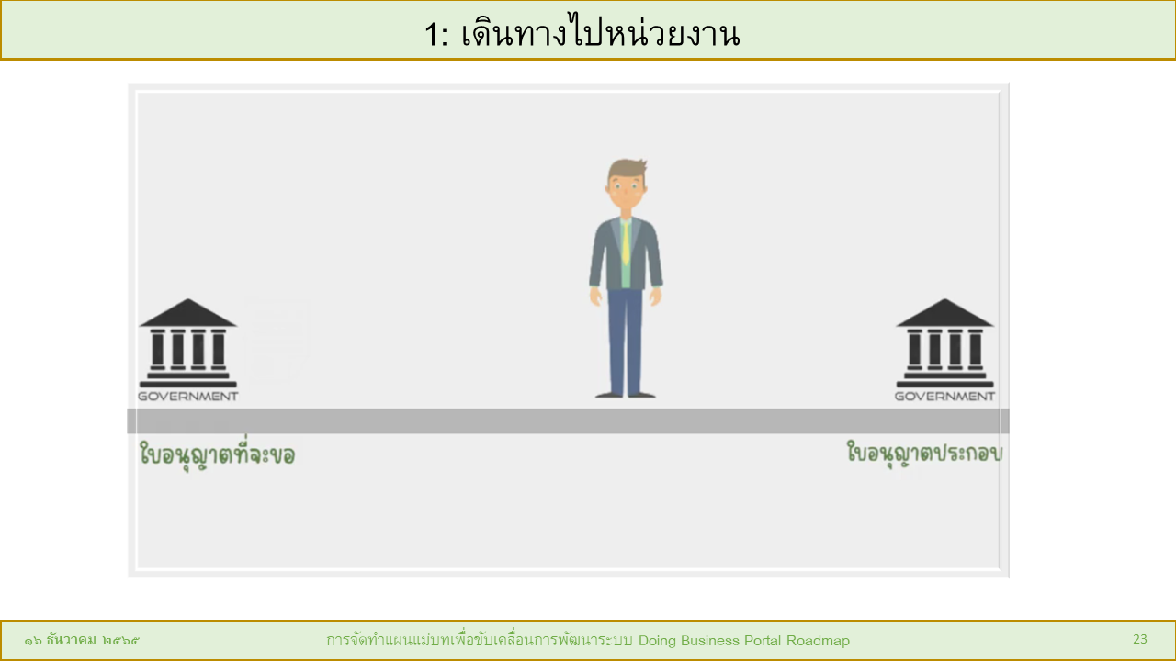

**กรณีที่ 1** : เดินทางไปรับบริการที่หน่วยงาน

ดังที่ได้กล่าวข้างต้น การเข้ารับบริการภาครัฐของประชาชน ยังคงเป็นสิทธิของประชาชนที่สามารถเลือกได้ว่า จะเดินทางไปใช้บริการด้วยตนเอง หรือจะรับบริการผ่านช่องทางอิเล็กทรอนิกส์ เพื่อเป็นการเปรียบเทียบความแตกต่างดังกล่าวให้ชัดเจนยิ่งขึ้น จะใช้ อะนิเมชั่นนี้ในการแสดงกรณีการเดินทางไปรับบริการด้วยตนเอง โดยเพื่อเปรียบเทียบให้เห็นถึงความแตกต่างที่ชัดเจน จะสมมุติกรณีที่จะไปขอใบอนุญาตหนึ่ง (หน่วยงานซ้ายมือ) แต่ในการขออนุญาตนั้นจำเป็นต้องใบอนุญาตอื่นประกอบในการขออนุญาต ซึ่งใบอนุญาตประกอบนั้นออกโดยหน่วยงายภาครัฐอื่น (หน่วยงานขวามือ) จะเห็นได้ว่าประชาชนจะต้องเสียเวลาและค่าใช้จ่ายในการเดินทางอย่างมาก

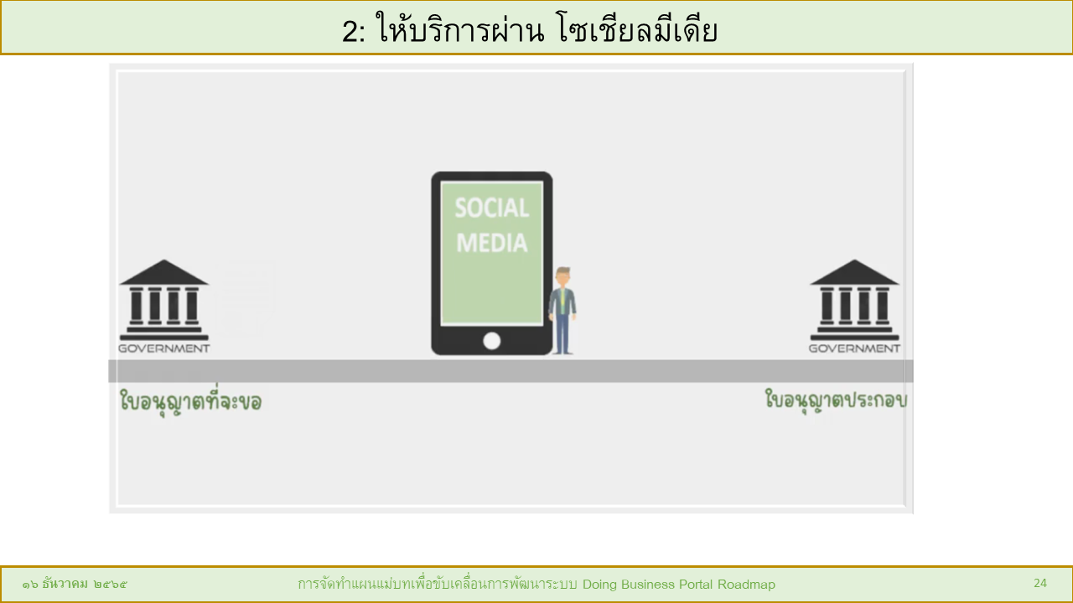

**กรณีที่ 2** : ใช่ช่องทางสื่อโซเชียล (เช่น LINE) ในการขอรับบริการ

ในยุคปัจจุบัน ประชาชนมีความใกล้ชิดคุ้นเคยกับสื่อโซเชียลมากขึ้น หน่วยงานราชการก็เช่นกัน มีการใช้งานสื่อโซเชียลเป็นเครื่องมือในการปฏิบัติราชการมากขึ้น การใช้สื่อโซเชียลจึงเป็นทางเลือกหนึ่งในการให้บริการประชาชนโดยไม่ต้องลงทุนพัฒนาระบบดิจิทัลเฉพาะขึ้น อะนิเมชั่นนี้ในการแสดงกรณีใช้สื่อโซเชียลในการให้บริการประชาชน ใช้ช่องทางสื่อโซเชียลไปขอใบอนุญาตหนึ่ง (หน่วยงานซ้ายมือ) และใช้สื่อโซเชียลในการขอใบอนุญาตประกอบนั้นออกโดยหน่วยงายภาครัฐอื่น (หน่วยงานขวามือ) จะเห็นได้ว่าประชาชนสามารถรับบริการภาครัฐได้โดยไม่ต้องเดินทางไปด้วยตนเอง ลดภาระและค่าใช้จ่ายในการเดินทาง โดยใช้ช่องทางดิจิทัลที่มีอยู่ โดยไม่ต้องลงทุนมากนัก

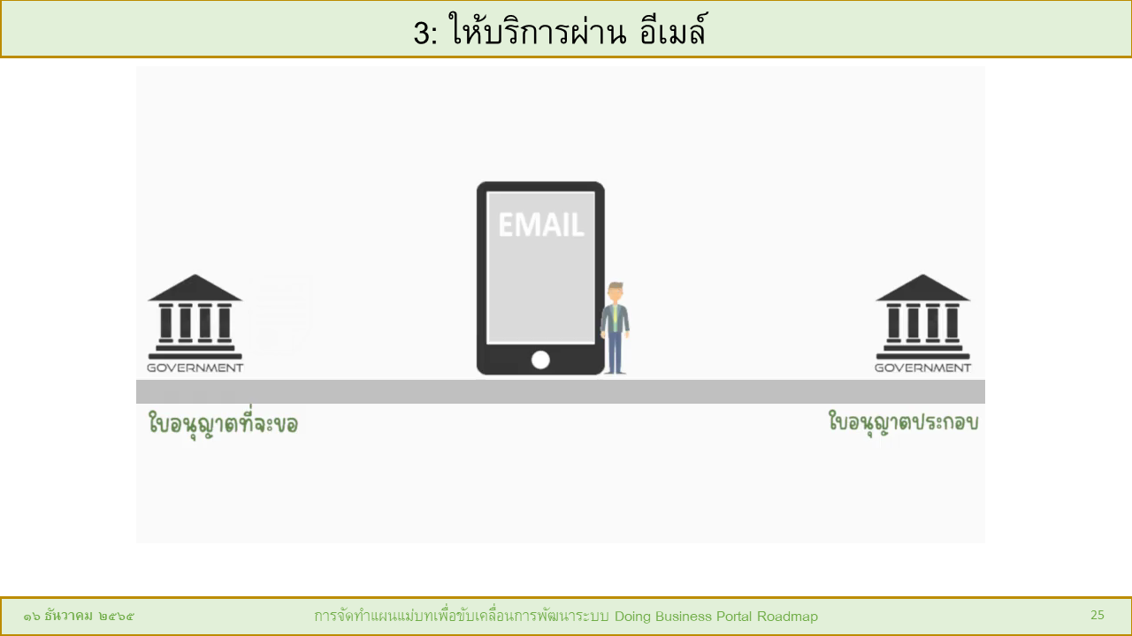

**กรณีที่ 3** : ใช่ช่องทางสื่ออีเมล์ในการขอรับบริการ

ในยุคปัจจุบัน ประชาชนจำนวนไม่น้อยมีความคุ้นเคยกับการใช้อีเมล์มากขึ้น หน่วยงานราชการก็เช่นกัน มีการใช้งานอีเมล์เป็นเครื่องมือในการปฏิบัติราชการมากขึ้น การใช้อีเมล์จึงเป็นอีกทางเลือกหนึ่งในการให้บริการประชาชนโดยไม่ต้องลงทุนพัฒนาระบบดิจิทัลเฉพาะขึ้น อะนิเมชั่นนี้ในการแสดงกรณีใช้สื่ออีเมล์ในการให้บริการประชาชน ใช้ช่องทางอีเมล์ไปขอใบอนุญาตหนึ่ง (หน่วยงานซ้ายมือ) และใช้อีเมล์ในการขอใบอนุญาตประกอบนั้นออกโดยหน่วยงายภาครัฐอื่น (หน่วยงานขวามือ) จะเห็นได้ว่าประชาชนสามารถรับบริการภาครัฐได้โดยไม่ต้องเดินทางไปด้วยตนเอง ลดภาระและค่าใช้จ่ายในการเดินทาง โดยใช้ช่องทางดิจิทัลที่มีอยู่ โดยไม่ต้องลงทุนมากนัก

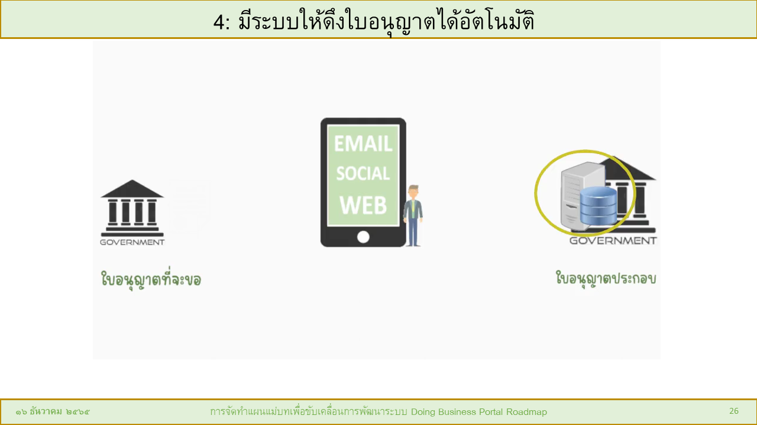

**กรณีที่ 4** : การดึงใบอนุญาตจากหน่วยงานเจ้าของได้โดยอัตโนมัติ

กรณีที่หน่วยงานมีระบบดิจิทัลจัดเก็บใบอนุญาตในรูปแบบอิเล็กทรอนิกส์อยู่แล้ว และประชาชนหรือภาคธุรกิจที่เคยได้รับใบอนุญาตนั้นอยู่แล้ว ถ้าหน่วยงานได้พัฒนาระบบจัดเก็บใบอนุญาตนั้นให้มีความสามารถสูงขึ้นอีกระดับหนึ่ง คือสามารถให้เข้าถึงใบอนุญาตนั้นได้อย่างอัตโนมัติผ่านระบบอินเทอร์เน็ต เช่น สามารถเข้าถึงได้โดยใช้ลิงค์ URL ก็จะทำให้การดึงใบอนุญาตประกอบ หรือเอกสารประกอบ ที่ออกโดยหน่วยงานภาครัฐ มีความง่าย สะดวก รวดเร็ว สามารถเข้าถึงใบอนุญาตได้จากทุกที่ ทุกเวลา ไม่ว่าจะเข้าถึงโดยประชาชนผู้เป็นเจ้าของใบอนุญาต หรือโดยหน่วยงานที่จำเป็นต้องใช้ใบอนุญาตนั้นประกอบในการพิจารณาอนุญาต การทำให้เกิดความสามารถเช่นนี้จำเป็นต้องมีการพัฒนาปรับปรุงระบบดิจิทัลของหน่วยงานให้เพิ่มความสามารถนี้ จำเป็นต้องมีการลงทุนพัฒนาระบบ

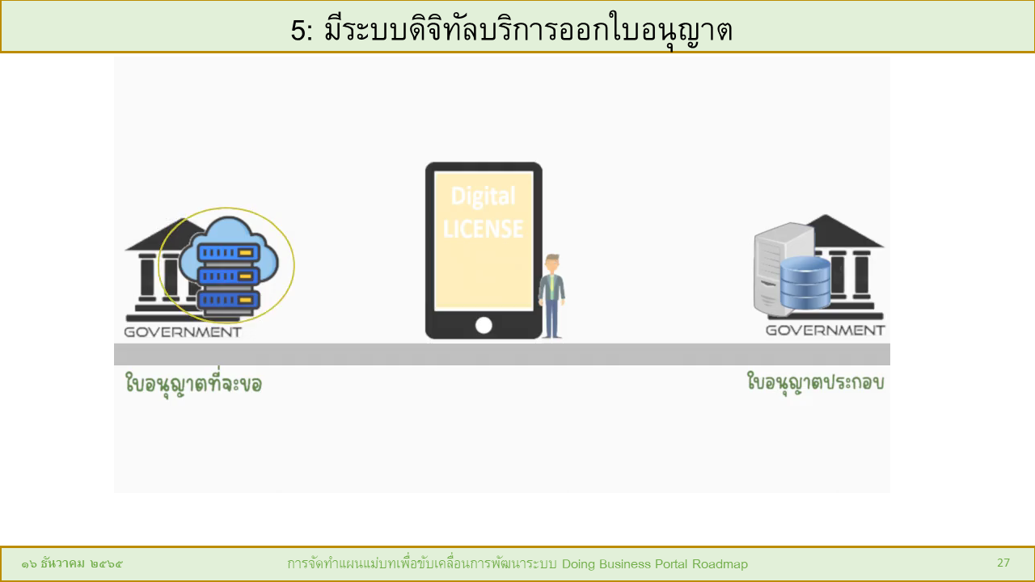

**กรณีที่ 5** : การจัดให้มีระบบดิจิทัลสนับสนุนการให้บริการในรูปแบบอิเล็กทรอนิกส์

หน่วยงานจัดให้มีระบบดิจิทัลสนับสนุนการให้บริการ โดยสามารถสร้างคำขอ เตรียมเอกสารประกอบในรูปแบบอิเล็กทรอนิกส์ การดึงข้อมูลที่เคยกรอกไว้แล้วที่ระบบเคยจัดเก็บไว้ในอดีตขึ้นมาใส่ใบคำขอโดยอัตโนมัติ เพื่อลดภาระการบันทึกข้อมูลซ้ำซ้อน เพื่อให้ประชาชนกรอกข้อมูลเพียงครั้งเดียว (Once Only) ถ้าทำงานร่วมกับระบบเข้าถึงใบอนุญาตอื่นของหน่วยงานอื่นได้อย่างอัตโนมัติ จะทำให้การให้บริการประชาชนผ่านช่องทางอิเล็กทรอนิกส์ มีความสมบูรณ์มากขึ้น ประชาชนผู้ประกอบธุรกิจจะได้รับความสะดวกมากขึ้น

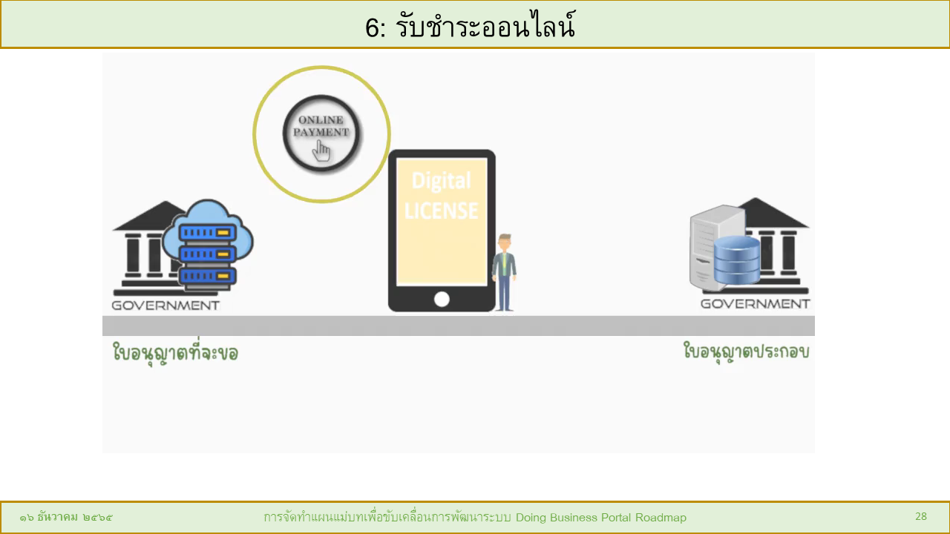

**กรณีที่ 6** : มีระบบรับชำระออนไลน์ในการชำระค่าธรรมเนียมการให้บริการ

หน่วยงานจัดให้มีระบบรับชำระในรูปแบบออนไลน์เพื่อสนับสนุนการชำระค่าธรรมเนียมการให้บริการ ประชาชนผู้ประกอบธุรกิจจะได้รับความสะดวกในการชำระค่าธรรมเนียม หน่วยงานจะสามารถดำเนินการขั้นตอนต่อไปคือ การออกใบอนุญาตได้อย่างอัตโนมัติ โดยไม่จำเป็นต้องมีกระบวนการตรวจสอบการรับชำระเนื่องจากระบบสามารถทำให้ได้อย่างอัตโนมัติ

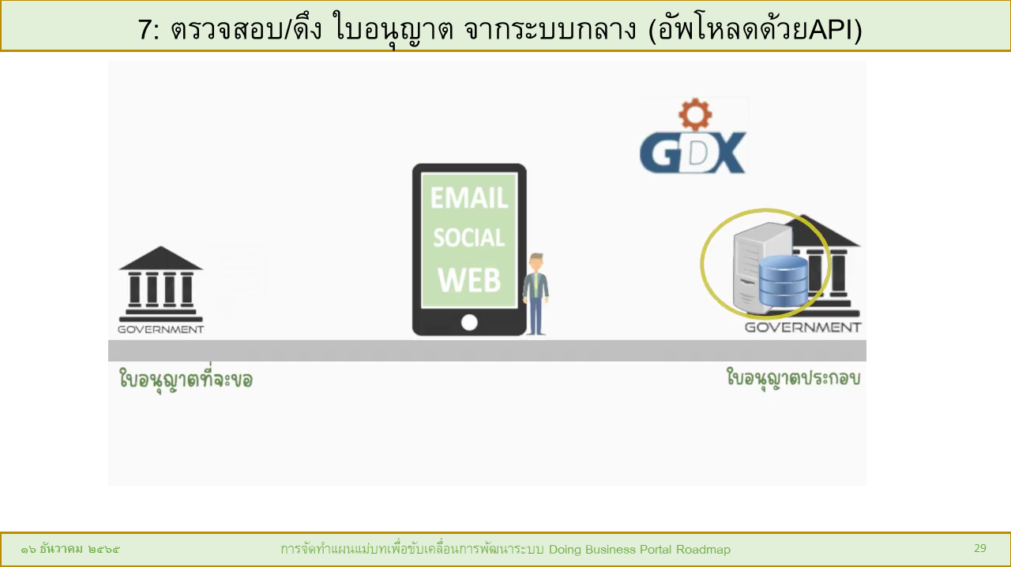

**กรณีที่ 7** : การจัดเก็บใบอนุญาตอิเล็กทรอนิกส์ที่ส่วนกลางโดยอัตโนมัติ

หน่วยงานส่วนกลางจะจัดให้มีระบบจัดเก็บใบอนุญาตกลาง เพื่อเป็นศูนย์กลางในการจัดเก็บและเข้าถึงใบอนุญาตทุกประเภท ที่ออกโดยหน่วยงานภาครัฐ โดยหน่วยงานของรัฐที่เป็นเจ้าของใบอนุญาต สามารถนำใบอนุญาตที่ออก ไปจัดเก็บเข้าระบบได้โดยอัตโนมัติผ่านกลไกมาตรฐาน ช่น API (Application Program Interface) ทำให้หน่วยงานเจ้าของใบอนุญาตไม่จำเป็นต้องลงทุนการสร้างระบบดังกล่าว สำหรับหน่วยงานที่มีระบบดิจิทัลสนับสนุนการให้บริการและมีการออกใบอนุญาตอยู่แล้ว สามารถใช้บริการกลางนี้ได้ ทำให้ประชาชนผู้ประกอบธุรกิจได้รับความสะดวกสามารถเข้าถึงใบอนุญาตของตนได้ในรูปแบบอิเล็กทรอนิกส์ โดยหน่วยงานไม่ต้องพัฒนาปรับปรุงระบบดิจิทัลมากนัก

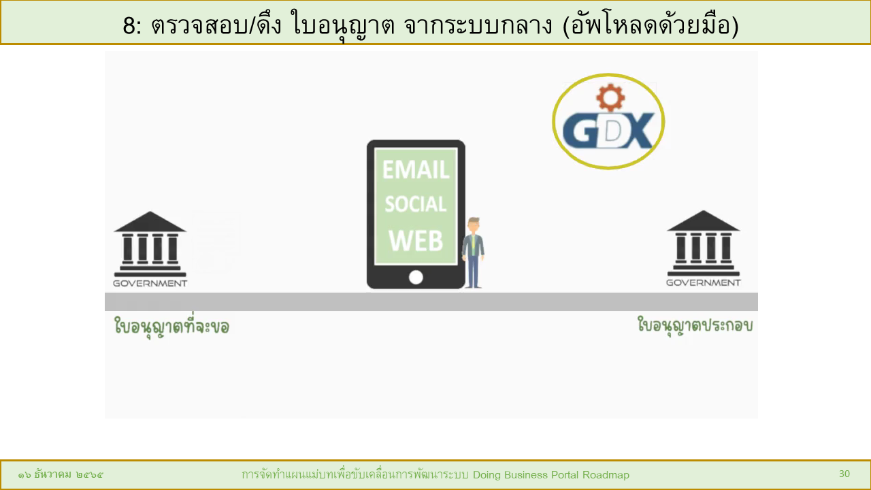

**กรณีที่ 8** : การจัดเก็บใบอนุญาตอิเล็กทรอนิกส์ที่ส่วนกลางด้วยมือ (manual operation)

หน่วยงานส่วนกลางจะจัดให้มีระบบจัดเก็บใบอนุญาตกลาง เพื่อเป็นศูนย์กลางในการจัดเก็บและเข้าถึงใบอนุญาตทุกประเภท ที่ออกโดยหน่วยงานภาครัฐ โดยหน่วยงานของรัฐที่เป็นเจ้าของใบอนุญาต สามารถนำใบอนุญาตที่ออกนั้น อัพโหลด หรือ ส่งขึ้น ไปจัดเก็บเข้าระบบได้ ทำให้หน่วยงานเจ้าของใบอนุญาตไม่จำเป็นต้องลงทุนการสร้างระบบดังกล่าว ทำให้ประชาชนผู้ประกอบธุรกิจได้รับความสะดวกสามารถเข้าถึงใบอนุญาตของตนได้ในรูปแบบอิเล็กทรอนิกส์ โดยหน่วยงานไม่ต้องพัฒนาปรับปรุงระบบดิจิทัลเลย

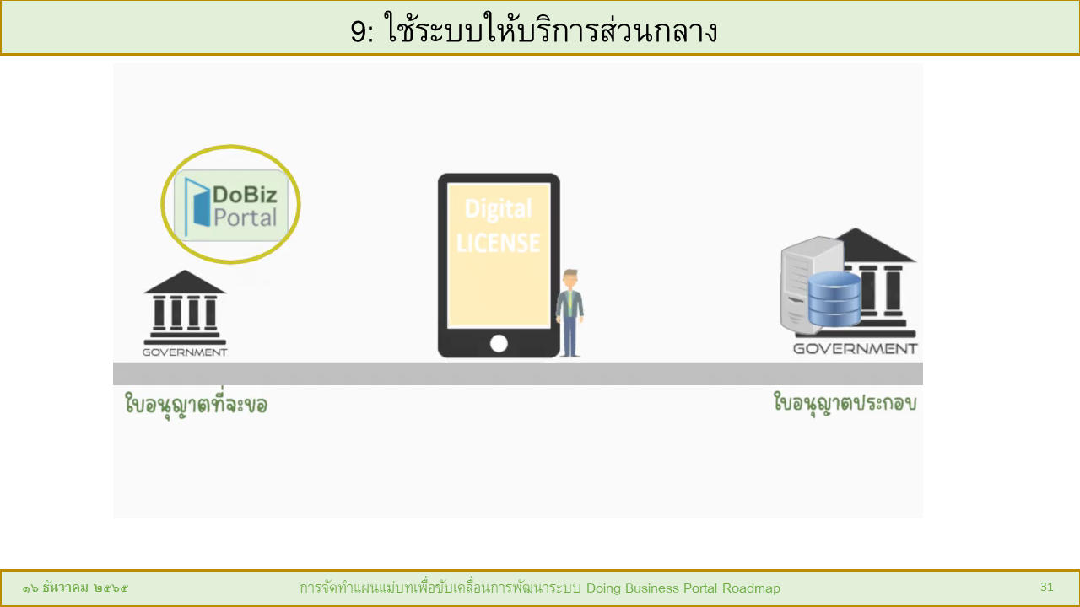

**กรณีที่ 9** : หน่วยงานใช้ระบบออกใบอนุญาตกลาง

หน่วยงานส่วนกลางจะจัดให้มีระบบดิจิทัลสนับสนุนการออกใบอนุญาตกลาง เพื่อเป็นศูนย์กลางในการให้บริการออกใบอนุญาตทุกประเภท ที่ออกโดยหน่วยงานภาครัฐ โดยหน่วยงานของรัฐที่เป็นเจ้าของใบอนุญาต สามารถล๊อกอินเข้าระบบกลางนี้ และดำเนินการออกใบอนุญาตอนุญาตได้ทันที โดยหน่วยงานเจ้าของใบอนุญาตไม่จำเป็นต้องลงทุนพัฒนาระบบดิจิทัล

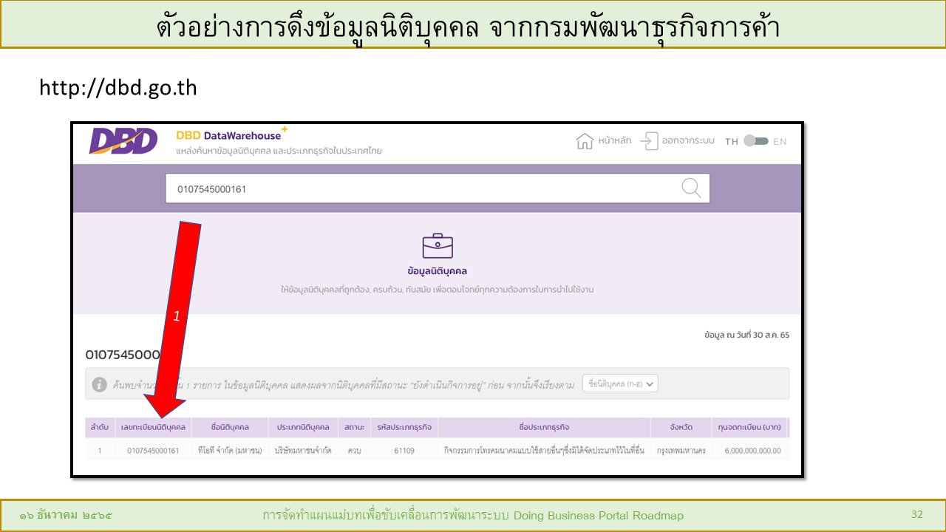

ตัวอย่างข้างต้นแสดงให้เห็นการให้บริการเข้าถึงข้อมูลผู้ประกอบการ ซึ่งกรมพัฒนาธุรกิจการค้าให้บริการอยู่ เพียงใส่เลขที่นิติบุคคล หรือ หมายเลขประจำบริษัท ก็สามารถเข้าถึงข้อมูลรายละเอียดเกี่ยวกับจดทะเบียนประกอบธุรกิจ หรือ ใบอนุญาตได้อย่างสะดวก

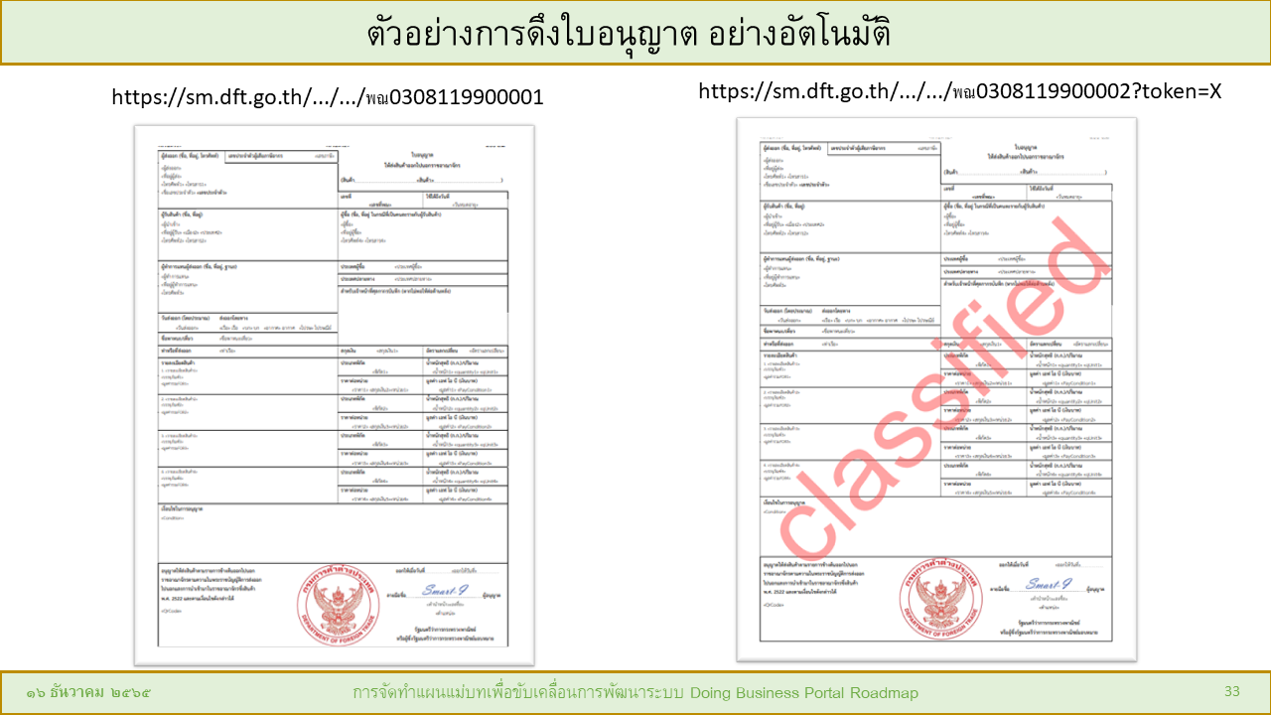

ตัวอย่างแสดงแนวทางการเข้าถึงข้อมูลใบอนุญาตผ่านช่องทางออนไลน์ โดยใช้เพียงลิงค์ไปยังใบอนุญาตนั้น ลิงค์อาจประกอบด้วย ชื่อโดเมน์ของหน่วยงานเจ้าของใบอนุญาตนั้น และเลขที่ใบอนุญาต ซึ่งในตัวอย่างนี้ คือใบอนุญาตเกี่ยวกับการนำเข้าสินค้าของกรมการค้าต่างประเทศ

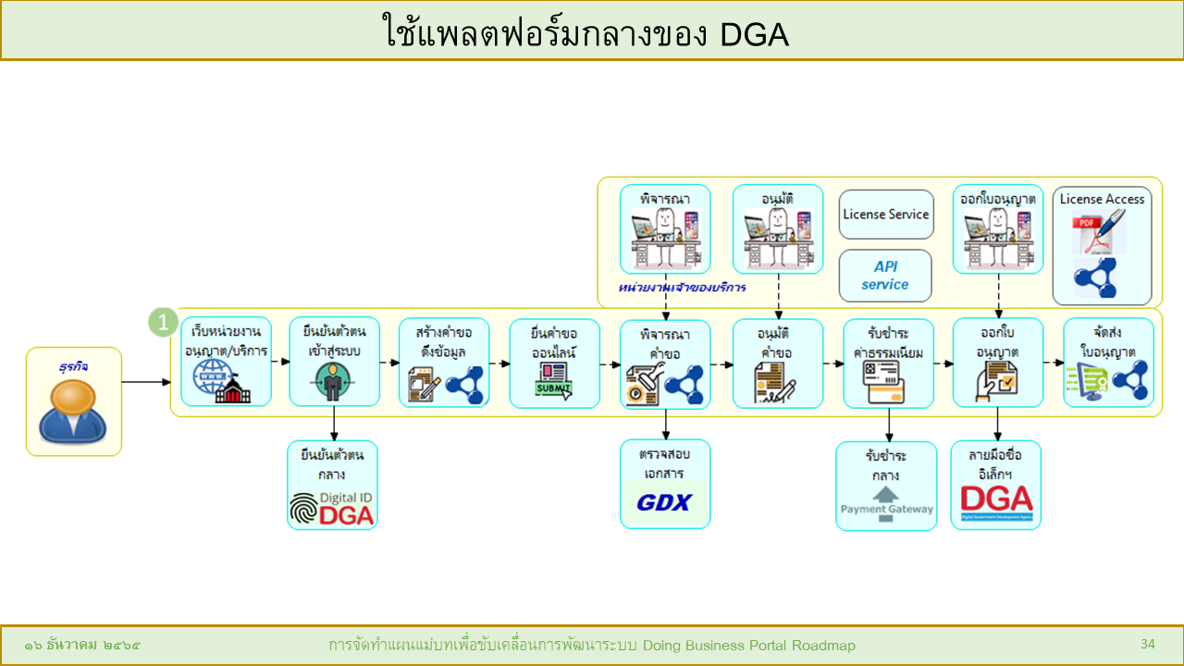

สำหรับหน่วยงานที่ต้องการใช้บริการกลาง ทาง สพร. ก็จัดมีระบบสนับสนุนกระบวนการขออนุญาตไว้หลายระบบด้วยกัน เช่น ระบบยืนยันตัวตนกลาง ระบบตรวจสอบข้อมูลประชาชน ระบบตรวจสอบข้อมูลนิติบุคคล ระบบสร้างลายชื่ออิเล็กทรอนิกส์ สำหรับใบอนุญาตที่ต้องใช้ Digital Signature นอกจากนี้ยังมีบริการรับชำระค่าธรรมเนียมของกรมบัญชีกลาง ซึ่งหน่วยงานสามารถใช้บริการได้

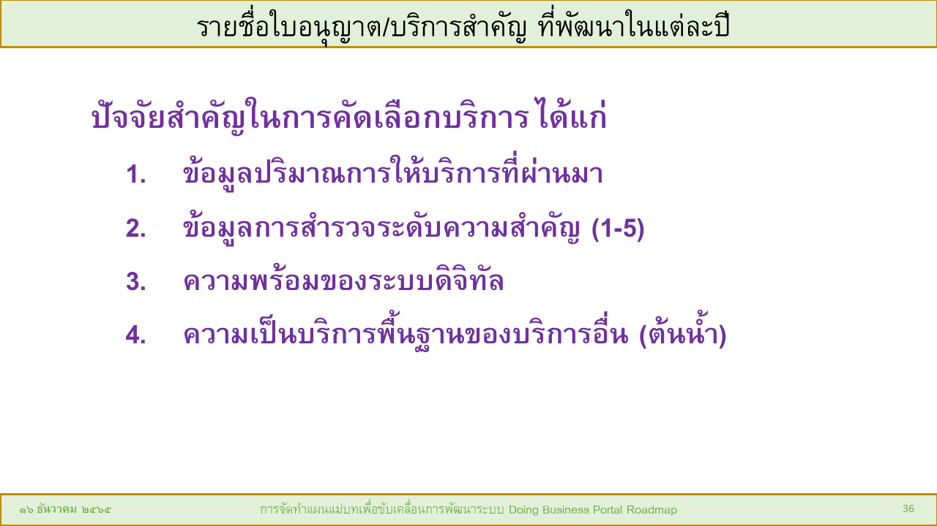

คณะที่ปรึกษาได้คัดเลือกใบอนุญาตสำคัญเพื่อบรรจุไว้ในแผนแม่บทฉบับนี้ ซึ่งทุกท่านสามารถเข้าไปตรวจสอบได้ผ่านเว็บไซต์ประสานงานโครงการ (https://dga.tueng.org) โดยปัจจัยสำคัญในการคัดเลือกบริการ ได้แก่

1. ข้อมูลปริมาณการให้บริการของบริการนั้น
2. ข้อมูลการสำรวจลำดับความสำคัญในการบรรจุเข้าแผนแม่บท
3. ข้อมูลเกี่ยวกับความพร้อมของระบบดิจิทัลของหน่วยงานเจ้าของใบอนุญาต
4. ความเป็นบริการพื้นฐานที่จำเป็นสำหรับบริการอื่น

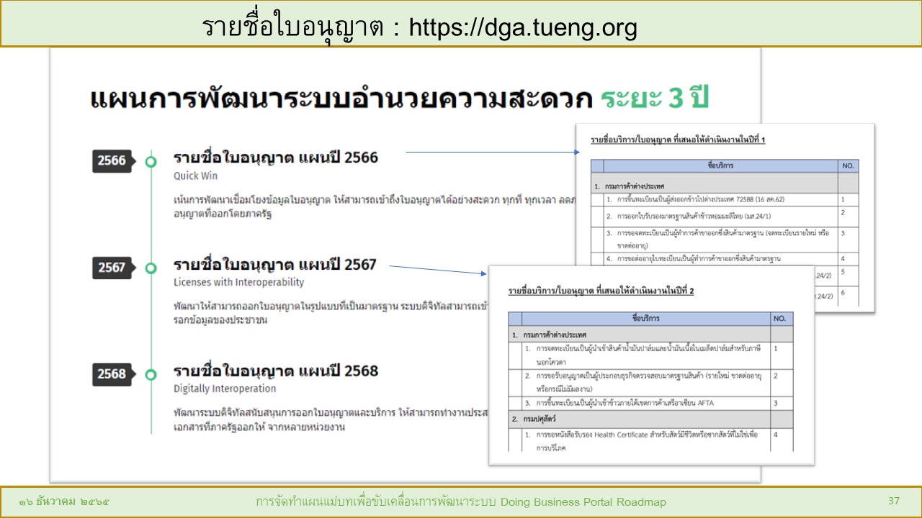

ผู้แทนหน่วยงานสามารถเข้าถึงรายชื่อใบอนุญาต ที่ได้รับคัดเลือกบรรจุเข้าในแผนแม่บทฯ ระยะ 3 ปี ได้จากเว็บไซต์ประสานงานโครงการ (https://dga.tueng.org) โดยในหน้าแรกของเว็บไซต์ เลื่อนลงด้านล่างจะสามารถคลิกดูข้อมูลใบอนุญาตและบริการสำคัญที่ได้รับการคัดเลือกให้บรรจุในแผนในแต่ละปี

สำหรับความสามารถหลักของระบในแต่ละปีนั้นจะค่อยพัฒนาระบบให้มีความสามารถมากขึ้น โดยในปีที่ 1 จะเน้นการให้ใบอนุญาตของหน่วยงานสามารถเข้าถึงได้ผ่านช่องทางอิเล็กทรอนิกส์ หรือ กรณีที่ 4 ดังกล่าวข้างต้น นอกจากนี้การพัฒนาระบบดิจิทัลให้สามารถเข้าถึงใบอนุญาตของหน่วยงานอื่น ในกรณีที่ต้องใช้ใบอนุญาตที่ออกโดยหน่วยงานอื่นประกอบในการพิจารณาอนุญาตก็เป็นสามารถสำคัญในปีแรก

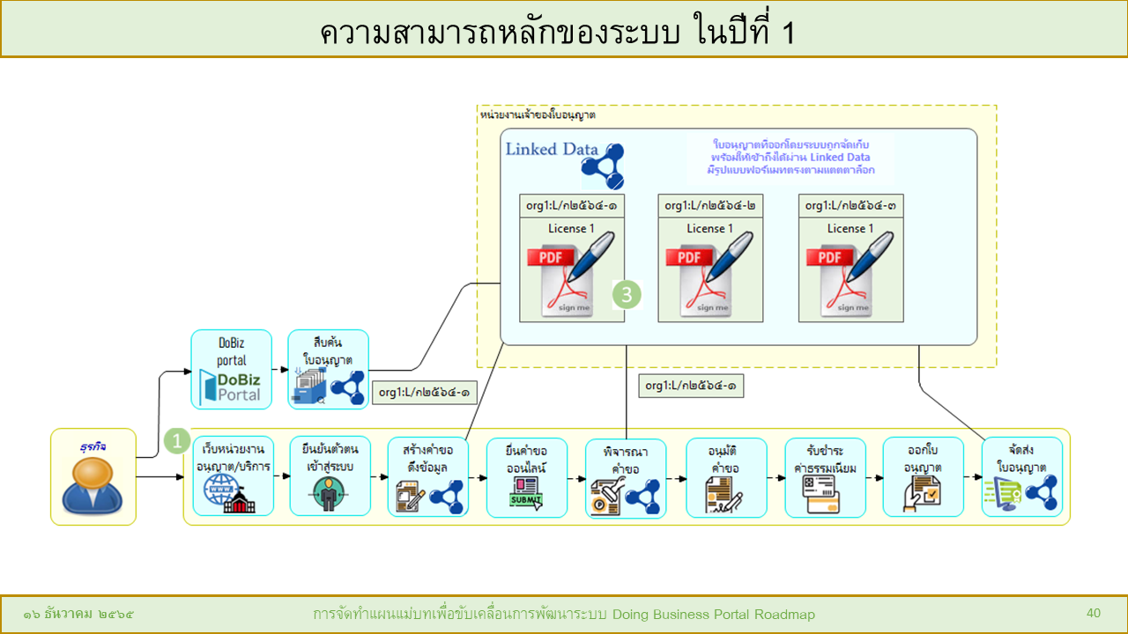

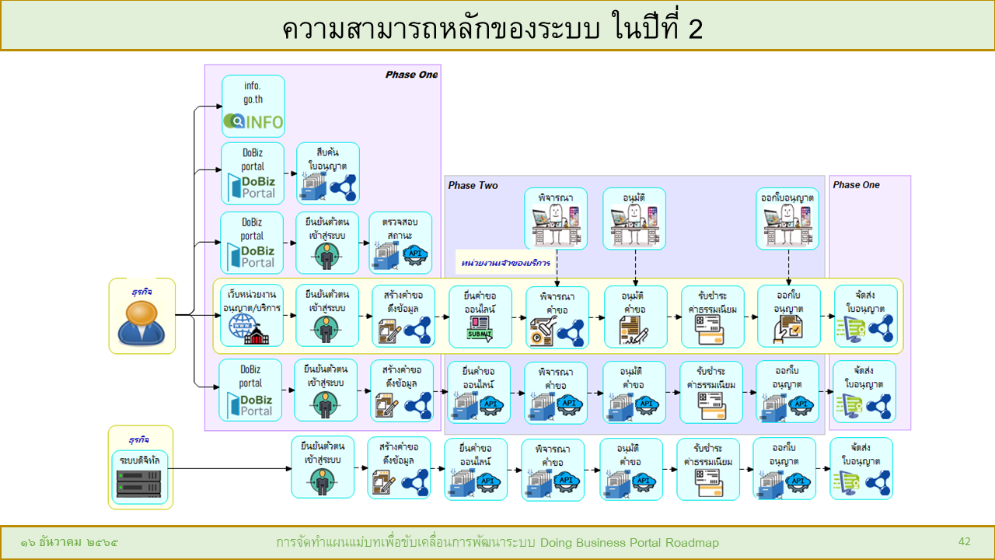

สำหรับในปีต่อๆ ไปก็จะเพิ่มขีดความสามารถในการให้บริการของระบบดิจิทัลในระดับที่ซับซ้อนขึ้น เช่น ความสามารถในการประสานทำงานร่วมกันระหว่างระบบดิจิทัลข้ามหน่วยงาน

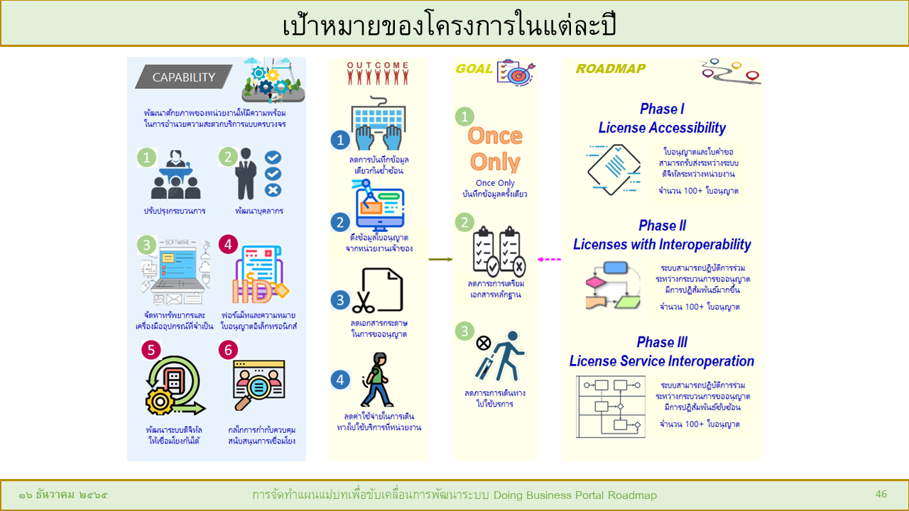

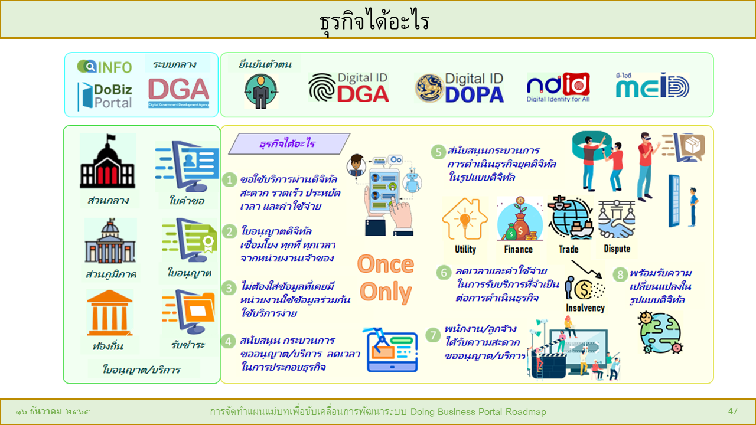

เมื่อได้พัฒนาระบบดิจิทัลสนับสนุนการให้บริการตามแผนแล้ว สิ่งที่ผู้ประกอบการจำได้รับ คือ การได้รับความสะดวกในการรับบริการจากภาครัฐ ประหยัดเวลาและค่าใช้จ่าย ใบอนุญาตแบบดิจิทัลมีความเชื่อมโยงกัน เข้าถึงได้ทุกที่ ทุกเวลา โดยตรงจากหน่วยงานเจ้าของใบอนุญาต เป็นต้น

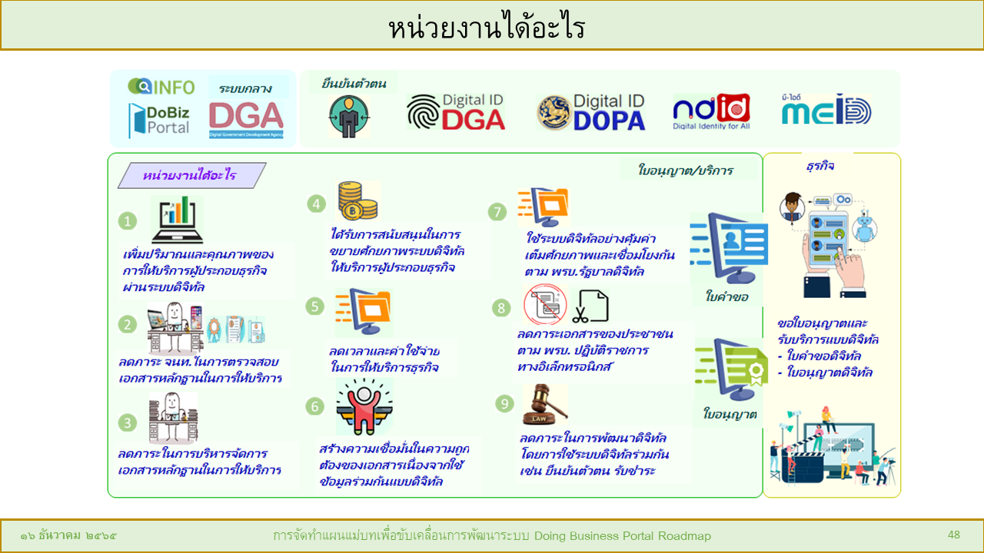

หน่วยงานหน่วยงานเจ้าของใบอนุญาต ก็จะได้ประโยชน์จากพัฒนาระบบอำนวยความสะดวกในโครงการนี้ อาทิเช่น สามารถเมปริมาณและคุณภาพของการให้บริการผ่านระบบดิจิทัล ลดภาระของเจ้าหน้าที่ในการตรวจสอบเอกสารหลักฐาน ลดภาระในการบริหารจัดการเอกสารกระดาษ หน่วยงานได้รับการสนับสนุนทรัพยากรในการพัฒนาศักยภาพของระบบดิจิทัล เป็นต้น

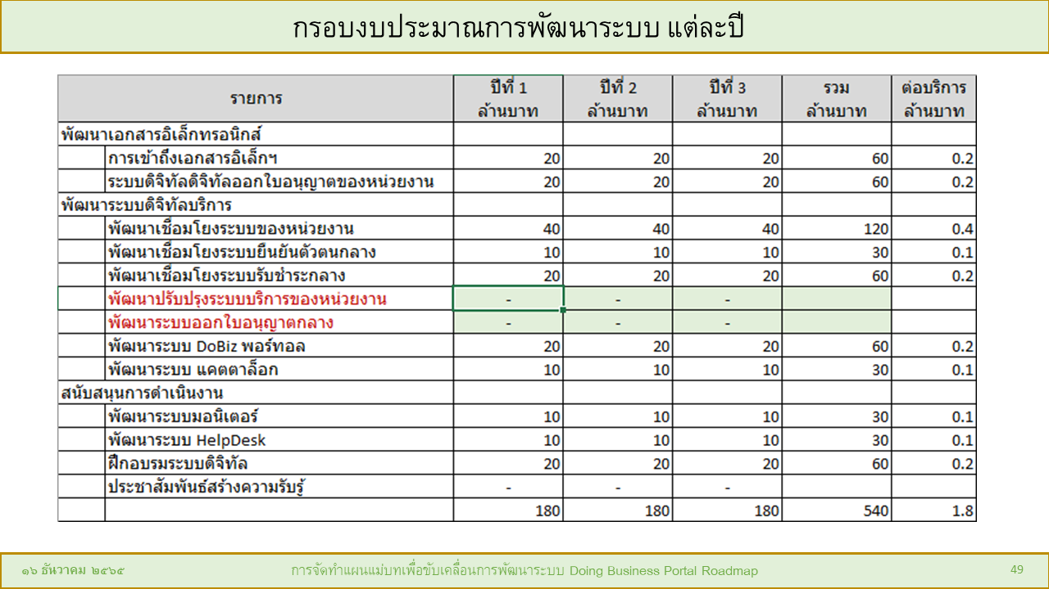

สำหรับกรอบงบประมาณในการพัฒนาระบบในแต่ละปี ประกอบด้วยองค์ประกอบสำคัญด้งนี้

1. การพัฒนาเอกสารอิเล็กทรอนิกส์
2. การพัฒนาระบบดิจิทัลสำหรับให้บริการประชาชน
3. การสนับสนุนการดำเนินการให้บริการ

งบประมาณรวมทั้งสิ้น 3 ปี จำนวนเงิน 540 ล้านบาท ประกอบด้วยงบประมาณระยะ 3 ปี ปีละ 180 ล้านบาท โดยงบประมาณเหล่านี้เน้นการพัฒนาระบบดิจิทัลส่วนเพิ่มเติมให้กับหน่วยงานภาครัฐที่เข้าร่วมโครงการ ยังไม่รวมงบประมาณที่จำเป็นในการปรับปรุงระบบดิจิทัลภายในของหน่วยงาน ซึ่งอาจแตกต่างกัน ขึ้นอยู่กับเทคโนโลยีที่หน่วยงานใช้ในการพัฒนาระบบดิจิทัลของตนและระบบอื่นๆ ที่เกี่ยวข้อง

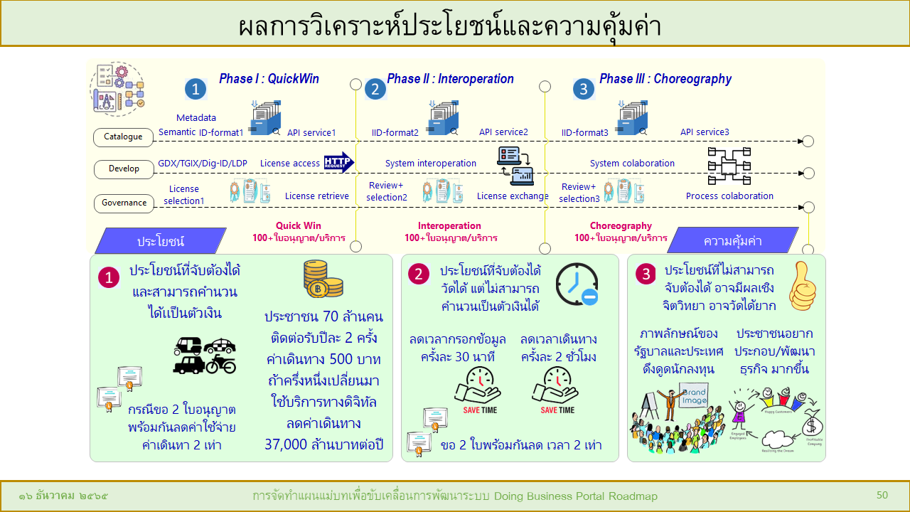

เมื่อพิจารณาวิเคราะห์ถึงประโยชน์และความคุ้มค่าของการพัฒนาระบบอำนวยความสะดวกในการประกอบธุรกิจแบบครบวงจรในโครงการนี้ จะเห็นได้ว่าประโยชน์ที่คาดว่าจะได้รับอาจแบ่งได้เป็นสามประเภท คือ 1.ประโยชน์ที่จับต้องได้และคำนวนเป็นตัวเงินได้ 2.ประโยชน์ที่จับต้องได้วัดได้ และคำนวนเป็นตัวเงินไม่ได้ และ 3. ประโยชน์ที่ไม่สามารถจับต้องได้และวัดได้ยาก ซึ่งอาจมีผลทางจิตวิทยาและบรรยากาศการลงทุนของประเทศ

ตัวอย่างประโยชน์ที่จับต้องได้และคำนวนเป็นตัวเงินได้ เช่น ถ้าประชาชนไทย 70 ล้านคน เฉลี่ยมีการเดินทางไปขอรับบริการจากภาครัฐปีละ 2 ครั้ง แต่ละครั้งต้องเสียค่าใช้จ่ายในการเดินทาง 500 บาท สมมุติว่ามีครึ่งหนึ่งของประชาชนหันมาใช้บริการให้รูปแบบอิเล็กทรอนิกส์ ก็จะทำให้สามารถลดค่าใช้จ่ายในการเดินทางมาติดต่อราชการเพื่อรับบริการถึงปีละ สามหมื่นเจ็ดพันล้านบาท (37,000 ล้านบาท)

**การสำรวจความคิดเห็นเกี่ยวกับการพัฒนาระบบ**

ในการประชุมระดมความคิดเห็น ได้มีการให้ผู้เข้าร่วมประชุมได้แสดงความคิดเห็นผ่านการสำรวจด้วยคำถาม และให้ผู้เข้าร่วมประชุมเลือกตอบคำถาม ประกอบด้วยคำถามดังต่อไปนี้

**คำถามที่ 1** ท่านมีความคิดเห็นอย่างไรเกี่ยวกับการใช้ช่องทางสื่อสารที่มีอยู่ (สื่อโซเชียล อีเมล์ และเว็บ) ในการให้บริการออกใบอนุญาต

1. ไม่ควรใช้ช่องทางเหล่านี้ให้บริการออกใบอนุญาต/บริการ

2. ใช้เป็นช่องทางแจ้งวิธีการในการให้บริการเท่านั้น

3. ใช้ช่องทางเหล่านี้ในการให้บริการได้ กรณีระบบหลักใช้งานไม่ได้ หรือ ยังไม่เสร็จ

4. เห็นด้วยทุกข้อ

5. ไม่เห็นด้วยกับข้อใดเลย

**คำถามที่ 2** ถ้าแบ่งใบอนุญาตออกเป็นสองประเภท 1.เปิดเผยได้ไม่มีข้อจำกัด 2.ใบอนุญาตที่ควรมีข้อจำกัดในการเข้าถึง

ใบอนุญาตของหน่วยงานของท่านมีลักษณะอย่างไร

1. ส่วนใหญ่เป็นใบอนุญาตชนิดเปิดเผยได้ไม่มีข้อจำกัด

2. ส่วนใหญ่เป็นใบอนุญาตที่ให้ดูได้โดยผู้ได้รับอนุญาตเท่านั้น

3. มีปริมาณเท่าๆ กัน

**คำถามที่ 3** ท่านมีความคิดเห็นอย่างไรเกี่ยวกันดึงใบอนุญาตโดยอัตโมัติโดยใช้ลิงค์

1. สะดวกดี ไม่ต้องเรียนรู้อะไรใหม่ เพียงแต่มีลิงค์ก็สามารถเข้าถึงใบอนุญาตได้ทันที

2. สะดวกดี แต่สำหรับใบอนุญาตบางประเภทควรสามารถจำกัดสิทธิ์การเข้าถึงด้วย

3. ไม่ควรทำ เพราะใบอนุญาตบางประเภทไม่ควรให้เข้าถึงง่ายเกินไป

4. เห็นด้วยกับทุกข้อ

5. ไม่เห็นด้วยกับข้อใดเลย

**คำถามที่ 4** ท่านมีความคิดเห็นอย่างไร เกี่ยวกับการอับโหลดใบอนุญาตไปไว้ที่ส่วนกลาง

1. ควรมีไว้สำหรับใบอนุญาตที่เปิดเผยได้โดยไม่มีข้อจำกัดเท่านั้น

2. ควรมีไว้ เพื่อสะดวกต่อการเข้าถึงของหน่วยงาน

3. ควรมีไว้เพื่อสะดวกต่อการเข้าถึงของผู้ประกอบการ

4. เห็นด้วยทุกข้อ

5. ไม่เห็นด้วยกับข้อใดเลย

**คำถามที่ 5** ท่านมีความคิดเห็นอย่างไร เกี่ยวกับ การใช้งานระบบออกใบอนุญาตกลาง

1. ควรมีไว้สำหรับใบอนุญาตที่ไม่มีความซับซ้อนและมีผู้ขออนุญาตน้อย

2. ควรมีไว้สำหรับหน่วยงานที่มีความพร้อมต่ำ หรือไม่อยากมีระบบดิจิทัลของตนเอง

3. ควรมีไว้สำหรับให้หน่วยงานใช้ให้บริการก่อน ระหว่างการพัฒนาระบบของตนเอง

4. เห็นด้วยทุกข้อ

5. ไม่เห็นด้วยกับข้อใดเลย

**คำถามที่ 6** ท่านมีความคิดเห็นอย่างไร เกี่ยวกับ แนวทางการยืนยันตัวตนเพื่อเข้าใช้งานระบบออกใบอนุญาตของหน่วยงาน

1. ใช้ระบบยืนยันตัวตนของหน่วยงานเป็นหลัก แล้วค่อยเชื่อมโยงกับระบบกลาง

2. ใช้ระบบยืนยันตัวตนกลางเป็นหลัก เพื่อความสะดวกของผู้ขอใช้บริการ

3. ผู้ใช้สามารถเลือกได้อิสระว่า จะใช้ระบบยืนยันตัวตนของหน่วยงาน หรือ ระบบยืนยันตัวตนของส่วนกลาง

4. เห็นด้วยทุกข้อ

5. ไม่เห็นด้วยกับข้อใดเลย

* **ผลการระดมสมองด้วยการ Polling**

เป็นดังต่อไปนี้

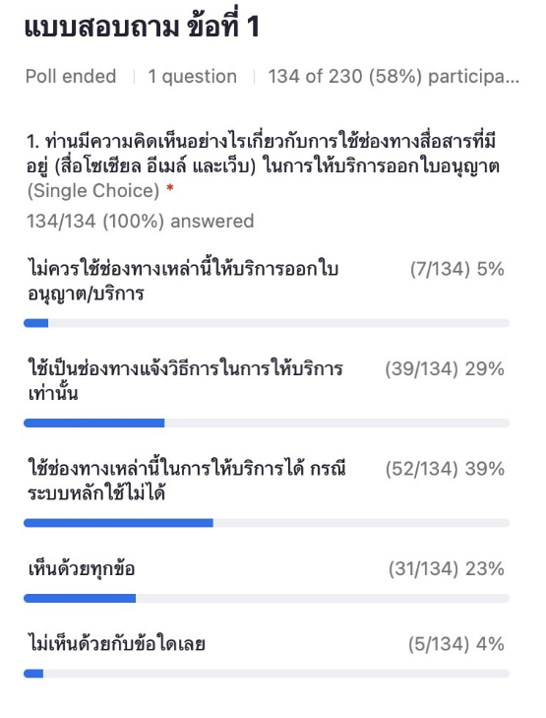

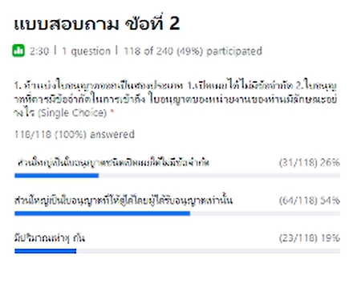

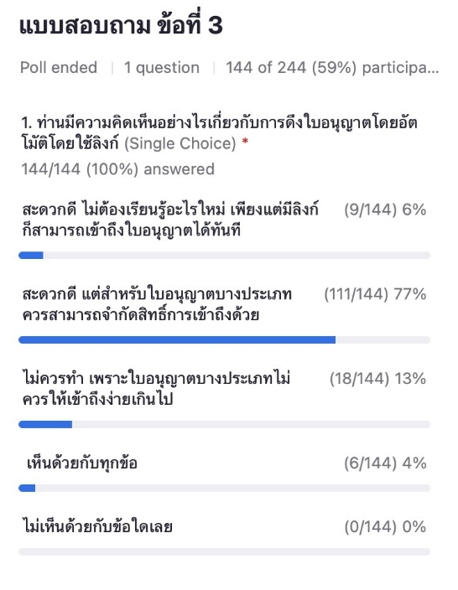

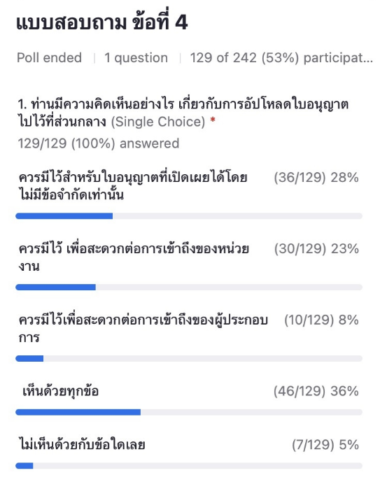

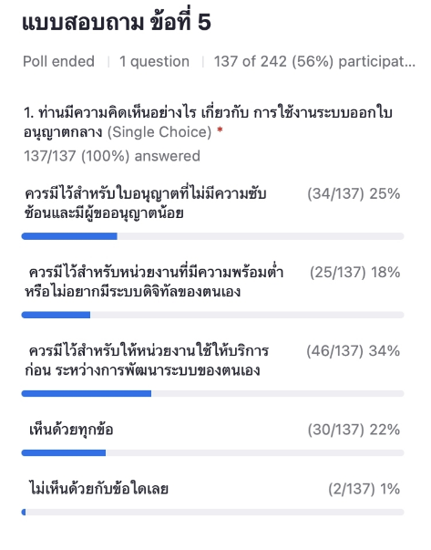

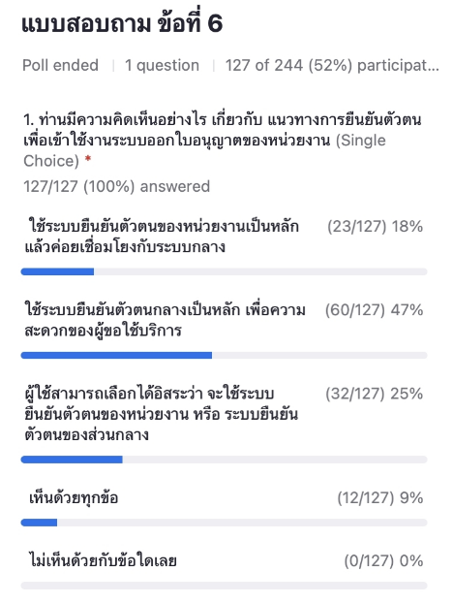

**การระดมสมองกลุ่มย่อย**

การระดมสมองกลุ่มย่อย มีการจัดแบ่งกลุ่มย่อย ออกเป็น 6 กลุ่มและมีวิทยากรประจำกลุ่ม ดังต่อไปนี้

**กลุ่มที่ 1 : ด้านพาณิชย์**

วิทยากร: คุณพิไลพร พวงสมบัติ ผู้แทนกรมการค้าต่างประเทศ

**กลุ่มที่ 2 : ด้านเกษตร**

วิทยากร: คุณ มุกดาวดี เทียนทอง คณะที่ปรึกษา

**กลุ่มที่ 3 : ด้านคมนาคม**

วิทยากร: อ.เทวา คัมปาเชื้อ คณะที่ปรึกษา

**กลุ่มที่ 4 : ด้านพลังงานและเทคโนโลยี**

วิทยากร: อ.ธีรบุญ เดชอุดม คณะที่ปรึกษา

**กลุ่มที่ 5 : ด้านการปกครอง**

วิทยากร: อ.สุกรัณย์ ระงับพาล คณะที่ปรึกษา

**กลุ่มที่ 6 : ด้านสังคมวัฒนธรรม**

วิทยากร: อ.ชุมพล บุญมี คณะที่ปรึกษา

**สรุปประเด็นการระดมสมอง**

***ประเด็นเกี่ยวกับการใช้ช่องอีเมล์หรือสื่อโซเชียล***

* เนื่องจากสื่อโซเชียล ส่วนใหญ่เป็นของต่างประเทศ จำเป็นต้องคำนึงถึงความปลอดภัย ตลอดจนการคุ้มครองข้อมูลส่วนบุคคล
* การมีสื่อโซเชียลเช่น G-chat ซึ่งเป็นของรัฐอาจเป็นทางเลือกหนึ่งที่ควรพิจารณา

***ประเด็นเกี่ยวกับการจัดเก็บใบอนุญาตที่ระบบกลาง***

เนื่องจากข้อมูลใบอนุญาตแต่ละประเภทมีความเสี่ยงในการเปิดเผยข้อมูลแตกต่างกัน

ใบอนุญาตไหนทำได้ หรือทำไม่ได้ ควรพิจารณาคำนึงถึงความเสี่ยงและบริบทนั้น

การจัดเก็บข้อมูลใบอนุญาตไว้ที่ส่วนกลางควรคำนึงถึงความมั่นคงปลอดภัยของข้อมูล

ความปลอดภัยทางไซเบอร์

***ประเด็นเกี่ยวกับการบูรณาการข้อมูลข้ามหน่วยงาน***

ปัจจุบันข้อมูลของกรมพัฒนาธุรกิจการค้าเพียงอย่างเดียว ไม่สามารถแยกสาขาได้

จำเป็นต้องได้ข้อมูลสาขาจากหน่วยงานอื่น เช่น กรมสรรพากร เป็นต้น

เพื่อให้ได้ประโยชน์สูงสุดควรคำนึงถึงการบูรณาการข้อมูลจากหน่วยงานต่างๆด้วย

***ประเด็นเกี่ยวกับการมอบอำนาจให้กระทำการแทน***

ผู้ประกอบจำนวนไม่น้อย โดยเฉพาะธุรกิจขนาดกลางขนาดใหญ่

มักมีการมอบอำนาจให้ผู้แทนมากระทำการแทนในการขอรับบริการภาครัฐ

การให้บริการผ่านระบบดิจิทัล ควรคำนึงถึงการมอบอำนาจด้วย เช่น ระบบยืนยันตัวตน

***ประเด็นเกี่ยวกับรายชื่อใบอนุญาต***

บางหน่วยงานมีแผนการพัฒนาระบบดิจิทัลเพื่อให้บริการประชาชนอยู่แล้ว

อยากขอขยายเวลาในการพิจารณาร่วมกับผู้บริหารของหน่วยงานเพื่อตัดสินใจเกี่ยวกับ

การขอบรรจุบริการเพิ่มเติมเพื่อเข้าร่วมโครงการ

***ประเด็นเกี่ยวกับการเชื่อมโยงข้อมูลระหว่างหน่วยงาน***

บางหน่วยงาน เช่น กรมศุลกากร ได้มีมีการเชื่อมโยงดึงข้อมูลระหว่างกันข้ามระบบอยู่แล้ว

การดึงข้อมูลใบอนุญาตโดยตรงระหว่างหน่วยงานกันเองสามารถสร้างความสะดวกในการ

ให้บริการได้อย่างมาก ควรบรรจุการเชื่อมโยงโดยตรงข้ามหน่วยงานดังกล่าวในแผนด้วย

อาจมีความจำเป็นต้องพิจารณาถึงผลกระทบจาก กฎหมายคุ้มครองข้อมูลส่วนบุคคลด้วย

**ปิดประชุม**

ดร.อาศิส อัญญะโพธิ์ กล่าวขอบคุณผู้เข้าร่วมประชุมระดมสมองที่ได้ให้ความคิดเห็น

การประชุมระดมสมองในครั้งเป็นอีกโอกาสหนึ่งในการฟังความต้องการขอหน่วยงาน สำหรับการพัฒนาระบบดิจิทัลเพื่อให้บริการประชาชน ว่าควรจะเป็นไปในแนวทางใดนั้น คงจะต้องมีการสร้างสมดุลย์ระหว่างความต้องการของผู้ประกอบการและแนวทางการให้บริการของหน่วยงานเจ้าของบริการ การที่จะให้ผู้ประกอบการต้องโหลดแอปพลิเคชั่นใหม่เพื่อติดต่อราชการ อาจเป็นการสร้างภาระเพิ่มให้แก่ผู้ประกอบการ

**ปิดประชุมเวลา 12:09**

ภาคผนวก ก.

รายนามผู้เข้าร่วมประชุม

ผ่านระบบออนไลน์

| **No.** | **Register account** | **รายชื่อ** | **หน่วยงาน** | **ภาครัฐ/เอกชน** |
| --- | --- | --- | --- | --- |
| 1 | pattaraporn.p@diw.mail.go.th | ภัทรภรณ์ เผ่าเมือง | กรมโรงงานอุตสาหกรรม | ภาครัฐ |
| 2 | SurapolO@ncb.co.th | คุณสุรพล โอภาสเสถียร | บริษัท ข้อมูลเครดิตแห่งชาติ จำกัด | ภาครัฐ |
| 3 | NuttineeK@ncb.co.th | คุณณัฐฐินี แก้วสอาด | บริษัท ข้อมูลเครดิตแห่งชาติ จำกัด | ภาครัฐ |
| 4 | chompoo.d@gmail.com | นางสาวชมพูนุช ดลสุขเลิศ | กรมทรัพยากรน้ำ | ภาครัฐ |
| 5 | kamala.mtkp@gmail.com | นางสาวกมลา มัทธกุลพร | กรมทรัพยากรน้ำ | ภาครัฐ |
| 6 | Taktarto@gmail.com | นางสาวกัลยาณี มิ่งประยูร | กรมทรัพยากรน้ำ | ภาครัฐ |
| 7 | l-i-l-l-y@hotmail.com | นางสาววิสาขา นิลวัตร | กรมทรัพยากรน้ำ | ภาครัฐ |
| 8 | awaorr@gmail.com | นางสาวกนกพรรณ ภัทรปริญสิริ | กรมการค้าต่างประเทศ กองบริหารการนำเข้าและรับรองถิ่นกำเนิด | ภาครัฐ |
| 9 | han.papapan@gmail.com | นางสาวปภาพรรณ หารบุรุษ | กองบริหารการนำเข้าและรับรองถิ่นกำเนิด | ภาครัฐ |
| 10 | fontom_0931@hotmail.com | นางสาวน้ำฝน บุญปั๋น | กรมการค้าต่างประเทศ กองบริหารการนำเข้าและรับรองถิ่นกำเนิด | ภาครัฐ |
| 11 | nabwandee_pat@hotmail.com | นางสาวมนภัทร นับวันดี | กรมการค้าต่างประเทศ | ภาครัฐ |
| 12 | nattadej.pr@gmail.com | นายณัฐเดช ปราการสมุทร | สำนักงานปลัดกระทรวงศึกษาธิการ | ภาครัฐ |
| 13 | chaiyaprudi@digitalsiam.com | ชัยพฤฒิ ศศะนานนท์ | บริษัท ดิจิทัลสยาม จำกัด | เอกชน |
| 14 | thira@doeb.go.th | ถิร เกียรติวิวัฒน์ | กรมธุรกิจพลังงาน | ภาครัฐ |
| 15 | pongpat@boi.go.th | พงค์พัฒน์ ศรีทิพงศ์ | สำนักงานคณะกรรมการส่งเสริมการลงทุน | ภาครัฐ |
| 16 | paonchan@boi.go.th | ผอรจันทร์ สมประสงค์ | สำนักงานคณะกรรมการส่งเสริมการลงทุน | ภาครัฐ |
| 17 | suangsawan@hotmail.com | สรวงสวรรค์ มงคลรัตนวงส์ | บจก เรือนยูงทอง | เอกชน |
| 18 | numpol_t@drkilaw.com | Numpol Thonguthaisri | Dherakupt International Law Office Ltd. | เอกชน |
| 19 | phongnarin_r@drkilaw.com | Phongnarin Ratanarangsikul | Dherakupt International Law Office Ltd. | เอกชน |
| 20 | anuphan_k@drkilaw.com | ดร. อนุพันธ์ กิจนิจชีวะ | บรษัท สำนักกฎหมายสากล ธีรคุปต์ จำกัด | เอกชน |
| 21 | sikarn@mrta.co.th | นายศิกานต์ ประถมบูรณ์ | การรถไฟฟ้าขนส่งมวลชนแห่งประเทศไทย | ภาครัฐ |
| 22 | monnok24@gmail.com | กมลชนก การัณย์สุข | กรมประมง กองตรวจสอบเรือประมง สินค้าสัตว์น้ำ และปัจจัยการผลิต กลุ่มควบคุมวัตถุอันตรายและการค้าปัจจัยการผลิต | ภาครัฐ |
| 23 | de_cibel@hotmail.com | ชลัยรัตน์ ขำวารี | กรมประมง กองตรวจสอบเรือประมง สินค้าสัตว์น้ำ และปัจจัยการผลิต กลุ่มควบคุมวัตถุอันตรายและการค้าปัจจัยการผลิต | ภาครัฐ |
| 24 | aunazaza2399@gmzil.com | นายทศพร มิตรนิโยดม | กรมที่ดิน สำนักจัดการที่ดินของรัฐ | ภาครัฐ |
| 25 | thecat54@gmail.com | นายวิเชียร พิพัฒน์มงคลสิน | ส่วนจัดการพื้นที่อนุรักษ์สัตว์ป่า สำนักอนุรักษ์สัตว์ป่า กรมอุทยานแห่งชาติ สัตว์ป่า และพันธุ์พืช | ภาครัฐ |
| 26 | dungae11@gmail.com | นางสาวดวงพร สวนสมภาค | สำนักงานธนารักษ์พื้นที่พัทลุง | ภาครัฐ |
| 27 | ae_moomon@yahoo.com | อนุชา มุมอ่อน | สำนักพัฒนาระบบและรับรองมาตรฐานสินค้าปศุสัตว์ กรมปศุสัตว์ | ภาครัฐ |
| 28 | tawan.d416@gmail.com | ตะวัน แดงเอียด | สำนักงานธนารักษ์พื้นที่พัทลุง | ภาครัฐ |
| 29 | jupjang2009@gmail.com | วริษา ผลวิเชียร | สนง.ธนารักษ์พื้นที่พัทลง | ภาครัฐ |
| 30 | woralack.kpr@gmail.com | วรลักษณ์ ถนอมศักดิ์ | กรมวิชาการเกษตร | ภาครัฐ |
| 31 | ods@alro.go.th | กานดา | ศากยะโรจน์ | ภาครัฐ |
| 32 | npdatabase@dnp.mail.go.th | นายพัทธดนย์ คนงาน | กรมอุทยานแห่งชาติ สัตว์ป่า และพันธุ์พืช | ภาครัฐ |
| 33 | parama1070@gmail.com | ปรมะ ช้างเถื่อน | กรมอุทยานแห่งชาติ สัตว์ป่า และพันธุ์พืช | ภาครัฐ |
| 34 | saksorn.p@mwa.co.th | นายภานพ พิมพ์ไส | การประปานครหลวง | ภาครัฐ |
| 35 | wanlaya_ja@hotmail.com | น.ส.วรวลัญช์ จัตุรัส | กอง มป. กรมธนารักษ์ | ภาครัฐ |
| 36 | jumpwizard@hotmail.com | นายนภัทร์ โสภณ | ศูนย์เทคโนโลยีสารสนเทศและการสื่อสาร กรมประมง | ภาครัฐ |
| 37 | Pvb@treasury.go.th | วิลาวัณย์ จาละ | กองมาตรฐานการประเมินราคาทรัพย์สิน | ภาครัฐ |
| 38 | kanchana.ph2@gmail.com | กาญจนา โพนภาค | กรมอุทยานแห่งชาติ | ภาครัฐ |
| 39 | spichaporn.f@gmail.com | พิชชาพร สินธพานนท์ | กรมประมง | ภาครัฐ |
| 40 | saimai.s@nbtc.go.th | นางสาวสายไหม สุวรรณสิงห์ | สำนักงาน กสทช. | ภาครัฐ |
| 41 | pojchara.ch@gmail.com | นายพชร เชื้อรอต | สำนักงาน กสทช. | ภาครัฐ |
| 42 | uris.c@labour.mail.go.th | นายอุริศ แช่มสุวรรณวงษ์ | กรมสวัสดิการและคุ้มครองแรงงาน | ภาครัฐ |
| 43 | nicha_b@drkilaw.com | Nicha Benyakoop | Dherakupt International Law Office Ltd. | เอกชน |
| 44 | iam_pakorn@hotmail.com | นายปกร ธนกิจไพบูลย์ | สำนักอุทยานแห่งชาติ กรมอุทยานแห่งชาติ สัตว์ป่า และพันธุ์พืช | ภาครัฐ |
| 45 | ann0896634566@gmail.com | นางสาวกัญจน์ชญา เทวภักดิ์ | กองประเมินราคาทรัพย์สิน กรมธนารักษ์ | ภาครัฐ |
| 46 | chatchom14nose@gmail.com | นางสาวก่องกาญจน์ อิ่มพิทักษ์ | กรมที่ดิน | ภาครัฐ |
| 47 | charunee_kpp@hotmail.com | จารุณี สร้อยหล้า | สำนักงานธนารักษ์พื้นที่ตราด | ภาครัฐ |
| 48 | piyatip.td@gmail.com | ปิยะทิพย์ พงษ์กิตติหล้า | กรมธนารักษ์ | ภาครัฐ |
| 49 | nunthawankf@gmail.com | นางสาวนันทวัน เครือฟัก | กรมพัฒนาธุรกิจการค้า | ภาครัฐ |
| 50 | dutsadee.p@culture.mail.go.t | ดุษฎี พิลาไชย | กรมส่งเสริมวัฒนธรรม | ภาครัฐ |
| 51 | muslinsw@gmail.com | นางสาวมัสลิน แสวงทรัพย์ | กรมพัฒนาธุรกิจการค้า | ภาครัฐ |
| 52 | yuwadee85@gmail.com | ยุวดี กมล | กรมธนารักษ์ | ภาครัฐ |
| 53 | Rujirawat.th@mea.or.th | รุจิราวัทน์ ธนาวริทธิ์ธร | การไฟฟ้านครหลวง | ภาครัฐ |
| 54 | rtcbr@treasury.go.th | นางสาวนริศรา เลิศสงคราม | สำนักงานธนารักษ์พื้นที่ชลบุรี | ภาครัฐ |
| 55 | ann0896634566@gmail.com | นางสาวกัญจนชณา เทวภักดิ์ | กองประเมินราคาทรัพย์สิน กรมธนารักษ์ | ภาครัฐ |
| 56 | narisara_wiw@hotmail.com | นางสาวนริศรา เลิศสงคราม | สำนักงานธนารักษ์พื้นที่ชลบุรี | ภาครัฐ |
| 57 | panisara.me@mea.or.th | ปาณิสรา | กฟน. | ภาครัฐ |
| 58 | oja@coj.go.th | นางสาวสุธินี ฤกษ์วศินกุล | สำนักงานศาลยุติธรรม | ภาครัฐ |
| 59 | piriya.k@opdc.go.th | พิริยา ขวัญพร้อม | สำนักงาน ก.พ.ร. | ภาครัฐ |
| 60 | janny_pinnky@hotmail.com | นางสาวฐิติพร บุญโสภาค | กรมธนารักษ์ | ภาครัฐ |
| 61 | kc.eak19@gmail.com | นายกิตติศักดิ์ โชติพนิชเศรษฐ์ | กรมพัฒนาธุรกิจการค้า | ภาครัฐ |
| 62 | thanatip.fah@gmail.com | ธนาทิพย์ | กรมอุทยานแห่งชาติ สัตว์ป่า และพันธุ์พืช | ภาครัฐ |
| 63 | babybossbiw@hotmail.com | นางปวีณา สว่างศรี | กรมธนารักษ์ (กองบริหารที่ราชพัสดุภูมิภาค) | ภาครัฐ |
| 64 | wi.wilairat77@gmail.com | วิไลรัตน์ | ส่วนคุ้มครองสัตว์ป่า สำนักอนุรักษ์สัตว์ป่า | ภาครัฐ |
| 65 | babybossbiw@hotmail.com | นางสาววิภาวดี เกียรติไพบูลย์ | กรมธนารักษ์ (กองบริหารที่ราชพัสดุภูมิภาค) | ภาครัฐ |
| 66 | sa-ma-pol@hotmail.com | สมพล ศิลปธีรธร | สำนักอุทยานแห่งชาติ กรมอุทยานแห่งชาติ สัตว์ป่า และพันธุ์พืช | ภาครัฐ |
| 67 | pitchanan.ch@tfac.or.th | พิชชานันท์ โชควิริยพัชร์ | สภาวิชาชีพบัญชี ในพระบรมราชูปถัมภ์ | ภาครัฐ |
| 68 | chalermkwan.s@md.go.th | เฉลิมขวัญ ซาบซึเงไพร | กรมเจ้าท่า | ภาครัฐ |
| 69 | warinsaya_2557@hotmail | นางวรินท์ศยา จันทร์เขียว | สำนักงานธนารักษ์พื้นที่กำแพงเพชร | ภาครัฐ |
| 70 | ummuseum@gmail.com | นภาพร ลิขิตเรืองศิลป์ | กองส่งเสริมและพัฒนาทรัพย์สินมีค่าของรัฐ | ภาครัฐ |
| 71 | teemakon.tee@gmail.com | นายธีรกุล บุญแก้ว | กรมการปกครอง สำนักการสอบสวนและนิติการ | ภาครัฐ |
| 72 | sukonta_ja@hotmail.com | สุคนธา จำปาเงิน | สำนักงานธนารักษ์พื้นที่กำแพงเพชร | ภาครัฐ |
| 73 | genr.dopa@gmail.com | นายสุรชัย ธรรมภักดี | กรมการปกครอง (สำนักบริหารการทะเบียน) | ภาครัฐ |
| 74 | not_survey43@hotmail.com | ณัฐวุฒิ ลิ้มนราภิรมย์ | กรมที่ดิน | ภาครัฐ |
| 75 | 106013@customs.go.th | นายวีระศักดิ์ ลอยสายออ | กองบริหารจัดการและพัฒนาระบบเชื่อมโยงข้อมูลการนำเข้า ส่งออก และโลจิสติกส์ กรมศุลกากร | ภาครัฐ |
| 76 | nan_sirochaya@hotmail.com | นายสมชาย จันทร์ฉิม | กรมส่งเสริมการปกครองท้องถิ่น | ภาครัฐ |
| 77 | janejoylii@gmail.com | เจนจิรา สีหราช | กองส่งเสริมและพัฒนาทรัพย์สินมีค่าของรัฐ | ภาครัฐ |
| 78 | thammanoon@mata1999.com | นายธรรมนูญ ธีรพงศ์ปรัชญา | บริษัท มาตา จำกัด | เอกชน |
| 79 | jwichan@yahoo.com | วิชาญ จำปางาม | สำนักมาตรฐานเรือ กรมเจ้ท่า | ภาครัฐ |
| 80 | jureerat@excise.go.th | น.ส.จุรีรัตน์ พรพิทักษ์ | กรมสรรพสามิต | ภาครัฐ |
| 81 | jirawoot.m@gmail.com | ว่าที่ร้อยตรี จิราวุฒิ มหาชานิกะ | สำนักกฎหมาย กรมที่ดิน | ภาครัฐ |
| 82 | rtran@treasury.go.th | ชฎาพร ไชยนาสัก | สำนักงานธนารักษ์พื้นที่ระนอง | ภาครัฐ |
| 83 | sir.poohnob@gmail.com | นายภูนภ ศิรินภาพันธ์ | กรมธนารักษ์ | ภาครัฐ |
| 84 | laomala19@gmail.com | นางณิชาภา เหล่ามาลา | สำนักงานธนารักษ์พื้นที่มหาสารคาม | ภาครัฐ |
| 85 | natchakanma2021@gmail.com | ณัชชากัญญ์ มาลี | สำนักงานธนารักษ์พื้นที่จันทบุรี | ภาครัฐ |
| 86 | wanneeboontalert@hotmail.com | นางวรรณี บุญทาเลิศ | กรมการขนส่งทางบก | ภาครัฐ |
| 87 | sarineejeab16@hotmail.com | นางสารินี กุลสวัสดิ์ | สำนักส่งเสริมธุรกิจอสังหาริมทรัพย์ กรมที่ดิน | ภาครัฐ |
| 88 | ansucha0564@gmail.com | อัญสุชา พงศ์พัฒนพาณิชย์ | สำนักงาน ก.ค.ศ. กระทรวงศึกษาธิการ | ภาครัฐ |
| 89 | surat.s@md.go.th | นายสุรัฐ ศิริไสยาสน์ | สำนักมาตรฐานทะเบียนเรือ กรมเจ้าท่า | ภาครัฐ |
| 90 | manage@dld.go.th | เบญจวรรณ นาคนาฌส | กรมปศุสัตว์ | ภาครัฐ |
| 91 | opdcdla0812@gmail.com | พัชริดา เจิดดีสกุล | กรมส่งเสริมการปกครองท้องถิ่น | ภาครัฐ |
| 92 | sitthiphong_ph@customs.go.th | สิทธิพงษ์ พยุหะ | กรมศุลกากร | ภาครัฐ |
| 93 | opdcdla0812@gmail.com | เมธาวี คมคาย | กรมส่งเสริมการปกครองท้องถิ่น | ภาครัฐ |
| 94 | rtsrb@treasury.go.th | นางสาววิไลวรรณ นวลจันทร์ | สำนักงานธนารักษ์พื้นที่สระบุรี | ภาครัฐ |
| 95 | teerasak.patchanee@gmail.com | ธีรศักดิ์ | สำนักงานธนารักษ์พื้นที่อุทัยธานี | ภาครัฐ |
| 96 | seedecon@hotmail.com | Tasa | กระทรวงการคลัง | ภาครัฐ |
| 97 | chama2006@gmail.com | ดำรงค์ เกิดกิจ | กรมประมง | ภาครัฐ |
| 98 | nook789_987@hotmail.com | นายณรงค์ฤทธิ์ พ่วงทองเหลือง | สำนักมาตรฐานทะเบียนเรือ กรมเจ้าท่า | ภาครัฐ |
| 99 | r_kechi@yahoo.co.th | เอกชัย อรรถเดชา | สนง.ธพ.สมุทรปราการ | ภาครัฐ |
| 100 | aekapatcha@gmail.com | เอกภัทร ชาญณรงค์ | สำนักงานควบคุมน้ำหนักยานพาหนะ กรมทางหลวง | ภาครัฐ |
| 101 | prapanpong.ko@forest.go.th | ประพันธ์พงษ์ คงศรีรอด | กรมป่าไม้ | ภาครัฐ |
| 102 | somkid@mrta.co.th | สมคิด ลีลิตธรรม | การรถไฟฟ้าขนส่งมวลชนแห่งประเทศไทย | ภาครัฐ |
| 103 | fernfuu1991@gmail.com | กมลลักษณ์ สมบูรณ์บดีบุตร | สำนัมาตรฐานและประเมินผล | ภาครัฐ |
| 104 | museum.trd@gmail.com | เจนจิรา สีหราช | กองส่งเสริมและพัฒนาทรัพย์สินมีค่าของรัฐ | ภาครัฐ |
| 105 | citesdnp.rpc@gmail.com | นายพชร | วรรณศุภ | ภาครัฐ |
| 106 | ton.peera30@gmail.com | พีระยศ | กรมการปกครอง | ภาครัฐ |
| 107 | kitisak.k@dld.go.th | นายกิติศักดิ์ กลิ่นทอง | กรมปศุสัตว์ | ภาครัฐ |
| 108 | anntony_anntony@hotmail.com | นส.สุชาดา จงเจริญพานิช | สำนักงานธนารักษ์พื้นที่ระยอง | ภาครัฐ |
| 109 | piyamit1997@gmail.com | นายปิยมิตร แตงงาม | สำนักงานธนารักษ์พื้นที่ปทุมธานี | ภาครัฐ |
| 110 | kunan.psed8@gmail.com | นายคุณันต์ บางภูมิ | ก.พ.ร. | ภาครัฐ |
| 111 | piyasak.th@gmail.com | ปิยะศักดิ์ เทียนดี | สำนักมาตรฐานและประเมินผล | ภาครัฐ |
| 112 | rlarpma@hotmail.com | รสนา | ลาภมา | ภาครัฐ |
| 113 | pakin@forest.go.th | นายภาคิน กรณ์ธนกฤติ | ศูนย์เทคโนโลยีสารสนเทศและการสื่อสาร | ภาครัฐ |
| 114 | arpakul51@gmail.com | อาากุล บุญเลิศ | กรมปศุสัตว์ สำนักพัฒนาระบบและรับรองมาตรฐานสินค้าปศุสัตว์ | ภาครัฐ |
| 115 | iwt_cites@dnp.mail.go.th | นฤมล เรือนขำ | กรมอุทยานแห่งชาติ สัตว์ป่า และพันธุ์พืช กองคุ้มครองพันธุ์สัตว์ป่าและพืชป่าตามอนุสัญญา | ภาครัฐ |
| 116 | puifaiiap@gmail.com | อภิญญา อิศรางกูร ณ อยุธยา | ส่วนจัดการทรัพยากร สำนักอุทยานแห่งชาติ | ภาครัฐ |
| 117 | faiyfuu@gmail.com | นางสาวศศิชล หนูเทพย์ | กองส่งเสริมและพัฒนาทรัพย์สินมีค่าของรัฐ กรมธนารักษ์ | ภาครัฐ |
| 118 | g3plandft@gmail.com | กัญจน์ชญา ทองมา | กรมการค้าต่างประเทศ | ภาครัฐ |
| 119 | dnp.npm@hotmail.com | เกษรา วงษ์เจริญ | กรมอุทยานแห่งชาติ สัตว์ป่า และพันธุ์พืช | ภาครัฐ |
| 120 | jarasphong@nbtc.go.th | นายจรัสพงษ์ ตาเที่ยง | กสทช. | ภาครัฐ |
| 121 | phatthakan.ph@rd.go.th | พัทธากานต์ ภัททานุวัตร์ | กรมสรรพากร | ภาครัฐ |
| 122 | siraphobnon@gmail.com | สิรภพ นนทรังสี | สำนักมาตรฐานและประเมินผล | ภาครัฐ |
| 123 | sawangpongc@mrta.co.th | สว่างพงษ์ จันทพร | การรถไฟฟ้าขนส่งมวลชนแห่งประเทศไทย | ภาครัฐ |
| 124 | siriwareesa@gmail.com | สิริวลี สังขวิเชียร | สำนักงานธนารักษ์พื้นที่บึงกาฬ | ภาครัฐ |
| 125 | thanaseth.l@caat.or.th | ธนเสฐฐ์ เลื่อมนรินทร์ | สำนักงานการบินพลเรือนแห่งประเทศไทย | ภาครัฐ |
| 126 | rakkhito15008@gmail.com | วรรณกนก | สนง.ธนารักษ์พื้นที่ภูเก็ต | ภาครัฐ |
| 127 | sukonta_ja@hotmail.com | วรินท์ศยา จันทร์เขียว | สำนักงานธนารักษ์พื้นที่กำแพงเพชร | ภาครัฐ |
| 128 | panisara.me@mea.or.th | Panisara | MEA | ภาครัฐ |
| 129 | babybossbiw@hotmail.com | วิภาวดี เกียรติไพบูลย์ | กรมธนารักษ์(กองบริหารที่ราชพัสดุภูมิภาค) | ภาครัฐ |
| 130 | tonliwwong.ku66@hotmail.com | นางสาวเกษรา วงษ์เจริญ | กรมอุทยานแห่งชาติ สัตว์ป่า และพันธุ์พืช | ภาครัฐ |
| 131 | pichitpojs.costh@yahoo.com | นายพิชิตพล ศรียานนท์ | สำนักงานคณะกรรมการกฤษฎีกา | ภาครัฐ |
| 132 | ploychanikansaelim@gmail.com | ชนิกานต์ แซ่ลิ้ม | สำนักบริการการค้าต่างประเทศ กรมการค้าต่างประเทศ | ภาครัฐ |
| 133 | patchara.s@nbtc.go.th | พัชรา สมัครเขตรการ | สำนักงาน กสทช. | ภาครัฐ |
| 134 | sirikorn.dld@hotmail.com | สิริกร งามเกลี้ยง | สำนักพัฒนาระบบและรับรองมาตรฐานด้านการปศุสัตว์ กรมปศุสัตว์ | ภาครัฐ |
| 135 | supakan1186@gmail.com | นายศุภกานต์ รักทิม | สำนักงานธนารักษ์พื้นที่อุตรดิตถ์ | ภาครัฐ |
| 136 | rtphy@treasury.go.th | อุษณีษ์ เฟืองอุย | ส่วนจัดการที่ราชพัสดุ สำนักงานธนารักษ์พื้นที่พะเยา | ภาครัฐ |
| 137 | kotchanan@opec.go.th | กชนันท์ | สช. | ภาครัฐ |
| 138 | emove@dld.go.th | จิตรนภา จึงขจรเกียรติ | กองสารวัตรและกักกัน กรมปศุสัตว์ | ภาครัฐ |
| 139 | dabinkang@yahoo.com | นางสาวดาบิน ทัศนาลัย | กรมเจ้าท่า กระทรวงคมนาคม | ภาครัฐ |
| 140 | patchaya_sorn@hotmail.com | นางสาวพัชยา ศรประสิทธิ์ | สำนักงานธนารักษ์พื้นที่สุราษฎร์ธานี | ภาครัฐ |
| 141 | dnpnumkris@gmail.com | กฤษณา | ส่วนจัดการทรัพยากร สำนักอุทยานแห่งชาติ กรมอุทยานแห่งชาติ สัตว์ป่า และพันธุ์พืช | ภาครัฐ |
| 142 | rabbitshop_2u@hotmail.com | เสาวลักษณ์ กาวิลาวัลล์ | สำนักงานธนารักษ์พื้นที่เชียงราย | ภาครัฐ |
| 143 | adthachai.pt@gmail.com | มนัส สุวรรณกาโล | สำนักงานธนารักษ์พื้นที่มหาสารคาม | ภาครัฐ |
| 144 | lawdla0804.5@gmail.com | นายณัฐศักย์ ดีศรี | กม.สถ. | ภาครัฐ |
| 145 | vassanas@moc.go.th | วาสนา สุวรรณวงศ์ | กรมการค้าต่างประเทศ | ภาครัฐ |
| 146 | chanchit.prapatpong@gmail.com | นายประภัทรพงศ์​ ชาญชิต | สำนักงานคณะกรรมการคุ้มครองผู้บริโภค | ภาครัฐ |
| 147 | vacuummm@hotmail.com | เบญจรงค์ | กรมอุทยานฯ | ภาครัฐ |
| 148 | div5.guard@gmail.com | บช.น. | บช.น. | ภาครัฐ |
| 149 | ariss2444@hotmail.com | อาริศรา จังพานิช | สำนักงานธนารักษ์พื้นที่พระนครศรีอยุธยา | ภาครัฐ |
| 150 | auam5662@gmail.com | นางศรีสวัสดิ์ บานชื่น | กรมอุทยานแห่งชาติ สัตว์ป่า และพันธุ์พืช | ภาครัฐ |
| 151 | d@yahoo.co.th | เอกชัย อรรถเดชา | สนง.ธพ.สมุทรปราการ | ภาครัฐ |
| 152 | tooserv2011@gmail.com | นายทชภณ เย็นบำรุง | กรมที่ดิน | ภาครัฐ |
| 153 | planopec02@gmail.com | ชนิธตา เกตุอำไพ | สำนักงานคณะกรรมการส่งเสริมการศึกษาเอกชน | ภาครัฐ |
| 154 | kansiri.dld@gmail.com | กรรณศิริ จิโรจน์กุลกิจ | กรมปศุสัตว์ | ภาครัฐ |
| 155 | dontree.m@nbtc.go.th | นายดนตรี มาลัยมาลย์ | กสทช. | ภาครัฐ |
| 156 | jai_im444444@hotmail.com | น.ส.วราภรณ์ ใจอิ่มสิน | กองมาตรฐานคนประจำเรือ กรมเจ้าท่า | ภาครัฐ |
| 157 | banlue.s@coj.go.th | นายบันลือ สายยศ | สถาบันอนุญาโตตุลาการ สำนักงานศาลยุติธรรม | ภาครัฐ |
| 158 | ninewooo2363@gmail.com | นางสาววรัญญา บวบกระโทก | สำนักงานคณะกรรมการคุ้มครองผู้บริโภค | ภาครัฐ |
| 159 | wpoungcharean@gmail.com | วิกานดา พ่วงเจริญ | กรมประมง | ภาครัฐ |
| 160 | saraban_0928@dnp.mail.go.th | นางปาหนัน ศรีอินทรางกูร | กรมอุทยานแห่งชาติ สัตว์ป่า และพันธุ์พืช | ภาครัฐ |
| 161 | chama2006@gmail.com | ดำรงค์ เกิดกิจ | กรมประมง | ภาครัฐ |
| 162 | kamolchai-m@hotmail.com | นายกมลชัย งามมีศรี | สำนักงานธนารักษ์พื้นที่ลำปาง | ภาครัฐ |
| 163 | ratiros.mai@gmail.com | สุภานัน พันธุ์ดี | กลุ่มพัฒนาระบบบริหาร | ภาครัฐ |
| 164 | rtchn@treasury.go.th | สิริกร ขาวเรือง | สำนักงานธนารักษ์พื้นที่ชัยนาท | ภาครัฐ |
| 165 | worapapat.pr@gmail.com | วนภาภัส | สำนักงานธนารักษ์พื้นที่เชียงราย | ภาครัฐ |
| 166 | goong.ka@gmail.com | นภาพร โพธิ์ฉิม | กรมการขนส่งทางบก | ภาครัฐ |
| 167 | bowzky.bfirst@gmail.com | ศศิพร สัมพันธวงศ์ | สำนักงานธนารักษ์พื้นที่นครราชสีมา | ภาครัฐ |
| 168 | khwanchaiply@gmail.com | นายขวัญชัย ทัพน้อย | สำนักงานธนารักษ์พื้นที่ชัยนาท | ภาครัฐ |
| 169 | luktanlaw2530@gmail.com | กนกวรรณ ขันหลวง | กรมส่งเสริมการปกครองท้องถิ่น | ภาครัฐ |
| 170 | nengim2112x@gmail.com | นายชรินทร์ สัจจามั่น | กรมส่งเสริมการปกครองท้องถิ่น | ภาครัฐ |
| 171 | sutha_suta@hotmail.com | สุธาสินี มนูญปรัชญาภรณ์ | กรมประมง | ภาครัฐ |
| 172 | kmonchnok.s@gmail.com | กมลชนก | สำนักงานคณะกรรมการช่างรังวัดเอกชน กรมที่ีดิน | ภาครัฐ |
| 173 | duangdom@ldd.go.th | ดวงดอม กำเนิดทรัพย์ | กรมพัฒนาที่ดิน | ภาครัฐ |
| 174 | in.patcharin@gmail.com | พัชรินทร์ | กรมการค้าต่างประเทศ | ภาครัฐ |
| 175 | vetservice02@dld.go.h | นายแสงอ เรืองวงค์ | กองสวัสดิภาพสัตว์และสัตวแพทย์บริการ | ภาครัฐ |
| 176 | utjimaa.j@gmail.com | อัจจิมา จันทวี | กรมการค้าต่างประเทศ | ภาครัฐ |
| 177 | saowanee.apple67@gmail.com | นางสาวเสาวณีย์ ตั้งจิตต์วัฒนา | สำนักงานธนารักษ์พื้นที่ปราจีนบุรี | ภาครัฐ |
| 178 | thana.la@rd.go.th | ธนา | สรรพากร | ภาครัฐ |
| 179 | wasin.ck@gmail.com | นายวศิน เจริญเกียรติ | กรมพัฒนาธุรกิจการค้า | ภาครัฐ |
| 180 | ruttipornlapa@gmail.com | Ruttiporn | DBD | ภาครัฐ |
| 181 | s.nantanits@gmail.com | นันทนิจ สุขยิรัญ | กรมอุทยานแห่งชาติ สัตว์ป่า และพันธุ์พืช | ภาครัฐ |
| 182 | kanlayahit@gmail.com | กัลญา หิตธิเดช | สำนักงานธนารักษ์พื้นที่อุดรธานี | ภาครัฐ |
| 183 | acharaporn.h@gmail.com | นางสาวอัจฉราภรณ์ หินกลาง | สำนักการสอบสวนและนิติการ | ภาครัฐ |
| 184 | pasanee_1009@icloud.com | ปัสณี กันหา | สำนักควบคุมพืชและวัสดุการเกษตร | ภาครัฐ |
| 185 | Supattrapofan@gmail.com | สุพพัตรา | สำนักงานธนารักษ์พื้นที่เชียงราย | ภาครัฐ |
| 186 | thapanat_seaman@hotmail.com | นายฐปนัท ปัญจะมูล | กรมเจ้าท่า (สำนักความปลอดภัยฯ) | ภาครัฐ |
| 187 | waris.pep@gmail.com | วริศรา | กกท. | ภาครัฐ |
| 188 | waruneewongsa66@gmail.com | น.ส.วารุณี | สำนักงานธนารักษ์พื้นที่อุดรธานี | ภาครัฐ |
| 189 | tar.kulrapat@gmail.com | กุลรภัส | กรมการค้าต่างประเทศ | ภาครัฐ |
| 190 | p.d_a@hotmail.com | Parima | สำนักงานธนารักษ์พื้นที่ตรัง | ภาครัฐ |
| 191 | wka4817@gmail.com | อัศวิน | กรมทางหลวง | ภาครัฐ |
| 192 | Wilaiwanmof@gmail.com | นางสาววิลัยวรรณ คือสูงเนิน | กรมธนารักษ์ กองกษาปณ์ | ภาครัฐ |
| 193 | sjr.15825@gmail.com | นายทศพร มิตรนิโยดม | สำนักจัดการที่ดินของรัฐ กรมที่ดิน | ภาครัฐ |
| 194 | yanisa.view07@gmail.com | ญาณิศา ยางงาม | กรมสวัสดิการและคุ้มครองแรงงาน | ภาครัฐ |
| 195 | poaolom@gmail.com | ปาล์ม โชติมานุกูล | สำนักงานธนารักษ์พื้นที่อุดรธานี | ภาครัฐ |
| 196 | samart.soi@pea.co.th | สามารถ สร้อยทอง | การไฟฟ้าส่วนภูมิภาค | ภาครัฐ |
| 197 | sumy9892000@gmail.com | สำรวย นุ่มศรี | กรมศุลกากร | ภาครัฐ |
| 198 | rtsin@treasury.go.th | นางสาวปาวีณา ก้อนคำ | สำนักงานธนารักษ์พื้นที่สิงห์บุรี | ภาครัฐ |
| 199 | i.rodkz@hotmail.com | นายอิทธิฤทธิ์ รอดกำเหนิด | สำนักงานธนารักษ์พื้นที่กาญจนบุรี | ภาครัฐ |
| 200 | planningsub.division1780@gmail.com | นางสาววัลลี กำทอง | กรมอุทยานแห่งชาติ สัตว์ป่า และพันธุ์พืช | ภาครัฐ |
| 201 | nuwat1963@gmail.com | นุวรรต ลีลาพตะ | กรมอุทยานแห่งชาติ สัตว์ป่า และพันธุ์พืช | ภาครัฐ |
| 202 | chaowalit_i@port.co.th | เชาวลิต อินทร์จันทร์ | การท่าเรือแห่งประเทศไทย | ภาครัฐ |
| 203 | chorphaka13@gmail.com | ช่อผกา | สำนักงานธนารักษ์พื้นที่เชียงราย | ภาครัฐ |
| 204 | luksamee.kamolpattana@dga.or.th | Luksamee Kamolpattana | DGA สำนักงานพัฒนารัฐบาลดิจิทัล (องค์การมหาชน) (สพร.) | ภาครัฐ |
| 205 | chuweeta@hotmail.com | Chuv | Dol | ภาครัฐ |
| 206 | kadnapa_dol@hotmail.com | เกตุนภา | สำนักส่งเสริมธุรกิจอสังหาริมทรัพย์ | ภาครัฐ |
| 207 | 1@gmail.com | สำนักงานธนารักษ์พื้นที่อุดรธานี | สำนักงานธนารักษ์พื้นที่อุดรธานี | ภาครัฐ |
| 208 | pj_kulvanich@hotmail.com | นางสาวจิตอาภา กุลวานิช | กรมพัฒนาธุรกิจการค้า | ภาครัฐ |
| 209 | rawisara.k@mrta.co.th | นางสาวรวิสรา คุ้มทุกข์ | การรถไฟฟ้าขนส่งมวลชนแห่งประเทศไทย | ภาครัฐ |
| 210 | doraemonnit@windowslive.com | นริสรา นันเขียว | สำนักงานธนารักษ์พื้นที่อุตรดิตถ์ | ภาครัฐ |
| 211 | onn.sasiwimol@gmail.com | ศศิวิมล อ้นนา | สำนักการสอบสวนและนิติการ กรมการปกครอง | ภาครัฐ |
| 212 | parmot_v@hotmail.com | นายกฤตภาส วศินวรกุล | ธพ.กาฬสินธุ์ | ภาครัฐ |
| 213 | beenirunrid@gmail.com | Siriphorn | DBD | ภาครัฐ |
| 214 | pongsakk@dbd.go.th | พงษ์ศักดิ์ คิดดี | กรมพัฒนาธุรกิจการค้า | ภาครัฐ |
| 215 | udcha_chotoiwat@hotmail.com | อัจฉรียา โชติภิวัฒน์ | กรมอุทยานแห่งชาติฯ | ภาครัฐ |
| 216 | kasiditgnamsraku@gmail.com | นายกษิดิษ งามสระคู | สำนักงานธนารักษ์พื้นที่พะเยา | ภาครัฐ |
| 217 | lek_arphorn@hotmail.com | อาภรณ์ เกษภิญโญ | กรมการค้าต่างประเทศ | ภาครัฐ |
| 218 | amfay_mipooh@hotmail.com | นางสาวสุพัตรา บุญหล้า | สำนักงานธนาพื้นที่หนองบัวลำภู | ภาครัฐ |
| 219 | admin@opec.go.th | วฤณพร ปานขาว | สำนักงานคณะกรรมการส่งเสริมการศึกษาเอกชน | ภาครัฐ |
| 220 | parladnetr@gmail.com | นายไพร ประหลาดเนตร | กรมพัฒนาธุรกิจการค้า | ภาครัฐ |
| 221 | karnboont@outlook.com | กานต์ | กรมอุทยานแห่งชาติ สัตว์ป่า และพันธุ์พืช | ภาครัฐ |
| 222 | permission1615@gmail.com | อภิญญา เภาโพธิ์ | ส่วนแผนงานและงบประมาณ สอป.สำนักงานอนุรักษ์สัตว์ป่า | ภาครัฐ |
| 223 | amfay_mipooh@hotmail.com | สุพัตรา บุญหล้า | สำนักงานธนารักษ์พื้นที่หนองบัวลำภู | ภาครัฐ |
| 224 | technical_ard@hotmail.co.th | นายวทัญญู กลิ่นเนียม | กรมวิชาการเกษตร | ภาครัฐ |
| 225 | prom.hm.md@gmail.com | พร้อมสรรพ ประคองทรัพย์ | กรมเจ้าท่า | ภาครัฐ |
| 226 | anonglao@gmail.com | อนงค์ | สำนักงานธนารักษ์พื้นที่หนองบัวลำถู | ภาครัฐ |
| 227 | waruneewongsa66@gmail.com | นางสาววารุณี | สำนักงานธนารักษ์พื้นที่อุดรธานี | ภาครัฐ |
| 228 | taicoj2559@gmail.com | พาทิศ | สำนักอนุญาโตตุลาการ | ภาครัฐ |
| 229 | taswan.mh@gmail.com | ทัศน์วรรณ หมวดไธสง | กรมที่ดิน | ภาครัฐ |
| 230 | wat_ty12345@hotmail.com | สุวัฒน์ สุราช | สธพ.หนองบัวลำภู | ภาครัฐ |
| 231 | songkaet.s@gmail.com | ทรงเกียรติ สุเทพากุล | สำนักงานการปฏิรูปที่ดินเพื่อเกษตรกรรม | ภาครัฐ |
| 232 | rtchn@treasury.go.th | นายสามารถ เมืองเงิน | สำนักงานธนารักษ์พื้นที่ชัยนาท | ภาครัฐ |
| 233 | kanda839@hotmail.com | กานดา ศากยะโรจน์ | สำนักงานการปฏิรูปที่ดินเพื่อเกษตรกรรม | ภาครัฐ |
| 234 | korsomatat@gmail.com | โสมทัต | กรมพัฒนาธุรกิจการค้า | ภาครัฐ |
| 235 | maam_jaaa@hotmail.com | สถ.1 | กรมส่งเสริมการปกครองท้องถิ่น | ภาครัฐ |
| 236 | planopec02@gmail.com | ปัททมา | สำนักงานคณะกรรมการส่งเสริมการศึกษาเอกชน | ภาครัฐ |
| 237 | rtskw@treasury.go.th | นางวิรัลพัชร อนุราช | สำนักงานธนารักษ์พื้นที่สระแก้ว | ภาครัฐ |
| 238 | anonpoop99@gmail.com | นายอานนท์ เพชรหนู | กรมส่งเสริมการปกครองท้องถิ่น | ภาครัฐ |
| 239 | wansirione@gmail.com | วรรณศิริ ชื่นนิยม | กรมประมง | ภาครัฐ |
| 240 | ford03047233@gmail.com | ยุทธพงษ์ เรืองโภคา | สำนักงานธนารักษ์พื้นที่สุโขทัย | ภาครัฐ |
| 241 | panichak@dbd.go.th | พณิชา เกื้อประจง | กรมพัฒนาธุรกิจการค้า | ภาครัฐ |
| 242 | thanasit@live.com | ธนะสิทธิ์ | ศส.สถ. | ภาครัฐ |
| 243 | artypun@gmail.com | อาทิตย์ พันเดช | สำนักงานคณะกรรมการอาหารและยา | ภาครัฐ |
| 244 | u_ariya@mwa.co.th | อาริยา เอื้ออภิสิทธิ์วงศ์ | การประปานครหลวง | ภาครัฐ |
| 245 | Santawan09@gmail.com | Santawan | Santawan | เอกชน |
| 246 | manop_l@dede.go.th | มานพ เล็กอุทัย | กรมพัฒนาพลังงานทดแทนและอนุรักษ์พลังงาน | ภาครัฐ |
| 247 | petchnu10@gmail.com | อานนท์ เพชรหนู | กรมส่งเสริมการปกครองท้องถิ่น | ภาครัฐ |
| 248 | suphawadee123@gmail.com | สุภาวดี | สำนักงานธนารักษ์พื้นที่สระแก้ว | ภาครัฐ |
| 249 | wirant282@gmail.com | วิรัลพัชร | สำนักงานธนารักษ์พื้นที่สระแก้ว | ภาครัฐ |
| 250 | sompongtanok@gmail.com | นางสาวสมปอง ทานอก | สำนักงาธนารักษ์พื้นที่สมุทรปราการ | ภาครัฐ |
| 251 | nuntachoo@hotmail.co.th | นันทา | สำนักงานธนารักษ์พื้นที่สุโขทัย | ภาครัฐ |
| 252 | eib_abilitiez@hotmail.com | ว่าที่ร้อยตรี อภิณห์พันธุ์ ขันธหิรัญ | กรมการปกครอง | ภาครัฐ |
| 253 | sangnapa.r@gmail.com | แสงนภา รังคสิริ | สำนักงาน กสทช. | ภาครัฐ |
| 254 | paopj123@hotmail.com | โรเบิร์ต | กรมโยธา | ภาครัฐ |
| 255 | nobphadon1894@gmail.com | นพดล | สำนักงานธนารักษ์พื้นที่สุโขทัย | ภาครัฐ |
| 256 | niphittp@gmail.com | นิพิฐ ทิพยทัศน์ | กรมเจ้าท่า | ภาครัฐ |
| 257 | s.krittiphon@gmail.com | นายกฤติภณ สิทธิเสรี | กรมส่งเสริมการปกครองท้องถิ่น | ภาครัฐ |
| 258 | pothirat.r@hotmail.com | โพธิรัตน รัตนพันธ์ | กรมส่งเสริมการปกครองท้องถิ่น | ภาครัฐ |
| 259 | snleviathan@gmail.com | เศรษฐ์ ไกรทัศน์ | กลุ่มควบคุมการนำเข้าส่งออกสัตว์น้ำ กองตรวจสอบเรือประมง สินค้าสัตว์น้ำ และปัจจัยการผลิต | ภาครัฐ |
| 260 | meawka@hotmail.co.th | สุปราณี | คต | ภาครัฐ |
| 261 | sawvalee.sa@tfac.or.th | น.ส.เสาวลี เสนาการ | สภาวิชาชีพบัญชี | ภาครัฐ |
| 262 | rujirac@hotmail.com | รุจิรา จิวาลักษณ์ | สถาบันอนุญาโตตุลาการ สำนักงานศาลยุติธรรม | ภาครัฐ |
| 263 | marna.p@nbtc.go.th | Marna | Nbtc | ภาครัฐ |
| 264 | tr_mam@hotmail.com | จิฬาภรณ์ | สนง.ธนารักษ์พื้นที่ยะลา | ภาครัฐ |
| 265 | zssihtpaty@gmail.com | นางปาหนัน ศรีอินทรางกูร | กรมอุทยานแห่งชาติ สัตว์ป่า และพันธุ์พืช | ภาครัฐ |
| 266 | surisa@boi.go.th | สุริสา ศรีวิทยา | สำนักงานคณะกรรมการส่งเสริมการลงทุน | ภาครัฐ |
| 267 | rtnpt@treasury.go.th | นายประยุทต์ กล่ำแสงใส | สำน้กงานธนารักษ์พื้นที่นครปฐม | ภาครัฐ |
| 268 | 108894@customs.go.th | สโรชา ต้อยมาเมือง | กรมศุลกากร | ภาครัฐ |
| 269 | fonpini@hotmail.com | Pinida khanklai | สนง.ธนารักษ์พื้นที่เพชรบูรณ์ | ภาครัฐ |
| 270 | pinida2523@gmail.com | Pinida khanklai | สนง.ธนารักษ์พื้นที่เพชรบูรณ์ | ภาครัฐ |
| 271 | sansook_s@dede.go.th | แสนสุข สุวรรณสม | กรมพัฒนาพลังงานทดแทนและอนุรักษ์พลังงาน | ภาครัฐ |
| 272 | pukpow250429@gmail.com | สมใจ ผลาเกษ | สำนักงานธนารักษ์พื้นที่ตราด | ภาครัฐ |
| 273 | pramote37@hotmail.com | พ.ต.อ.ปราโมทย์ จันทร์บุญแก้ว | กองบัญชาการตำรวจนครบาล | ภาครัฐ |
| 274 | ritthirong_b@dede.go.th | ฤทธิรงค์ บานเย็น | กรมพัฒนาพลังงานทดแทนและอนุรักษ์พลังงาน | ภาครัฐ |
| 275 | nich_kun19@hotmail.com | นางสาวศิริขวัญ กุลบุตร | สำนักงานธนารักษ์พื้นที่ตราด | ภาครัฐ |
| 276 | lek_820@hotamil.com | นางสาวถนอม ไตรบุญ | สำนักงานธนารักษ์พื้นที่ระนอง | ภาครัฐ |
| 277 | odihaterx@gmail.com | สุทธิศักดิ์ คาวากุจิ | สำนักงานธนารักษ์พื้นที่หนองบัวลำภู | ภาครัฐ |